**LAPORAN KEGIATAN MAGANG MAHASISWA**

**IMPLEMENTASI OJS(OPEN JOURNAL SYSTEM) PADA JURNAL ITSMART**

Diajukan Untuk Memenuhi Sebagian Persyaratan Memperoleh Kelulusan Matakuliah Kegiatan Magang Mahasiswa

****

**Disusun oleh:**

Ramadhan Febri Utama

NIM M0513037

**PROGRAM STUDI INFORMATIKA**

**FAKULTAS MATEMATIKA DAN ILMU PENGETAHUAN ALAM**

**UNIVERSITAS SEBELAS MARET**

**SURAKARTA**

**2016**

# **C:\Users\Rafeta\Documents\New folder (3)\DSC_0519.JPG**

**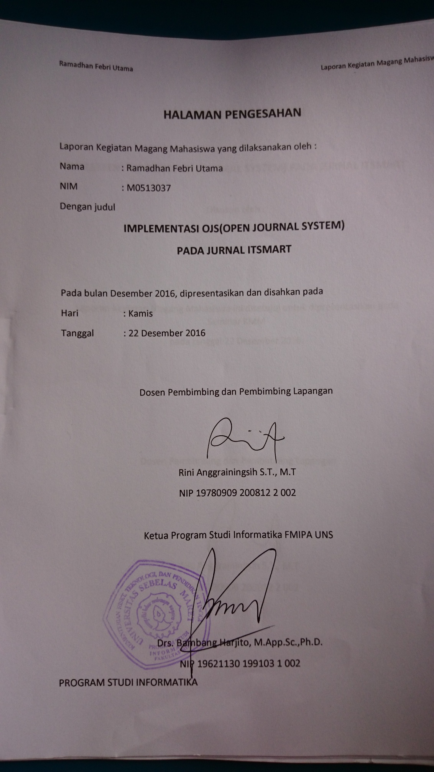**

**IMPLEMENTASI OJS(OPEN JOURNAL SYSTEM)**

**PADA JURNAL ITSMART**

Ramadhan Febri Utama

NIM M0513037

# **ABSTRAK**

Jurnal ITSmart yang masih berbentuk cetak masih memiliki berbagai kelemahan, diantaranya terbatas ketersediaan jurnal, proses mulai dari pengumpulan, pengeditan, pencetakan yang membutuhkan waktu tenaga dan biaya yang tidak sedikit dan juga keterbatasan akses dari jurnal itu sendiri. Selain itu, juga kesulitan akreditasi dan indeksing jurnal, padahal indeksing dan akreditasi menjadi parameter reputasi sebuah jurnal ilmiah. Untuk bisa terakreditasi dan terindeks ada persyaratan jurnal tersebut bisa diakses online. Sehingga jurnal ITSmart online menjadi kebutuhan.

Ada beberapa metode untuk membangun jurnal online yaitu dengan membangun sistem sendiri atau menggunakan content management sistem yang mendukung publikasi jurnal, salah satunya adalah Open Journal System. Open Journal System(OJS) adalah salah satu content management system dari Public Knowledge Project(PKP) yang mendukung publikasi jurnal online. Dengan mengimplementasikan OJS pada jurnal ITSmart diharapkan dapat memperluas jangkauan jurnal dan juga dapat mendigitalisasi proses - proses yang ada pada jurnal seperti pengumpulan artikel, review, pengeditan dan publikasi. Selain itu OJS juga mendukung indeksasi jurnal dengan menyediakan plugin - plugin yang dibutuhkan seperti Public Identifier Plugins yang berisi pengaturan DOI sehingga jurnal dapat terindeks pada DOI.

Hasil dari Kegiatan magang ini telah diimplementasi OJS pada Jurnal ITSmart dengan alamat https://jurnal.uns.ac.id/itsmart dan Jurnal telah berhasil terindeks di DOI.

***Kata kunci*** : *E-Journal*, *content management system*, *OJS, ITSmart*

**IMPLEMENTASI OJS(OPEN JOURNAL SYSTEM)**

**PADA JURNAL ITSMART**

Ramadhan Febri Utama

NIM M0513037

# **ABSTRACT**

*ITSmart Journal printed version has many weaknesses, including limited availability of journals, the process from the collection, editing, printing requires more time, effort and cost is not chip and also limitation of the access journal itself. In addition, it is also difficult accreditation and Indexing journals, whereas Indexing and accreditation as a parameter the reputation of a scientific journal. To be accredited and no requirement indexed journal can be accessed online. ITSmart online journal so become a necessity.*

*There are several methods for publishing journal online that is to build your own system or use a content management system that supports the publication of journals, one of which is the Open Journal System. Open Journal System (OJS) is one of the content management system of Public Knowledge Project (PKP), which supports journal online publication. By implementing OJS on ITSmart journal is expected to expand the range of journals and also can digitize processes that exist in journals such as the collection of articles, reviews, editing and publication. In addition OJS also supports indexing the journal by providing plugins - plugin needed as Public Identifier DOI Plugins that contains the settings so that the journal can be indexed on the DOI.*

*The results of this internship lecture has been implemented OJS on ITSmart Journal with address https://jurnal.uns.ac.id/itsmart and Journal has been successfully indexed in DOI.*

***Key word*** : *E-Journal, content management system, OJS, ITSmart*

# **KATA PENGANTAR**

Assalamualaikum Wr. Wb.

Alhamdulilllah, Puji dan syukur penulis panjatkan ke hadirat Tuhan Yang Maha Esa, karenahanya atas berkat dan rahmat-Nya, sehingga penulis diberi kemudahan dalam menyelesaikan pembuatan laporan kegiatan magang mahasiswa ini. Adapun tujuanpenulisan laporan ini adalah untuk memenuhi persyaratan dalam menyelesaikan Kegiatan Magang Mahasiswa Program Studi Informatika Univesitas Sebelas Maret Surakarta.Penyusunan laporan ini tidak terlepas dari bantuan beberapa pihak, olehkarena itu penulis hendak mengucapkan terima kasih kepada :

1. Orang tua penulis, yang telah memberikan ijin, dukungan dan doanya karena dengan ijin dan restunya penulis dapat melaksanakan kegiatan magang mahasiswa di Program Studi Informatika
2. Ibu Rini AnggrainingsihS.T.,M.T.selaku pembimbing lapangan dan juga pembimbing dosen yang telah membimbing penulis dalam melaksanakan Kegiatan Magang Mahasiswa.
3. Bapak Drs Bambang Harjito M.App.Sc, PhD selaku Ketua Program Studi Informatika.

Penulis berharap dengan ditulisnya laporan kegiatan magang mahasiswa ini dapat memberikan informasi mengenai kegiatan yang dilakukan selama pelaksanaan kuliah kerja magang serta dapat menambah wawasan dan memberikan manfaat pada pembaca

**Surakarta, Agustus 2016**

**Penulis**

# **DAFTAR ISI**

[**HALAMAN PERSETUJUAN** ii](#_Toc471364474)

[**HALAMAN PENGESAHAN** iii](#_Toc471364475)

[**ABSTRAK** iv](#_Toc471364476)

[**ABSTRACT** v](#_Toc471364477)

[**KATA PENGANTAR** vi](#_Toc471364478)

[**DAFTAR ISI** vii](#_Toc471364479)

[**DAFTAR TABEL** x](#_Toc471364480)

[**DAFTAR GAMBAR** xi](#_Toc471364481)

[**BAB 1 PENDAHULUAN** 1](#_Toc471364482)

[**1.1** **Latar Belakang** 1](#_Toc471364483)

[**1.2** **Rumusan Masalah** 2](#_Toc471364484)

[**1.3** **Batasan Masalah** 2](#_Toc471364485)

[**1.4** **Tujuan Kegiatan magang Mahasiswa** 2](#_Toc471364486)

[**1.5** **Manfaat Kegiatan magang Mahasiswa** 2](#_Toc471364487)

[**1.6** **Metodologi Penelitian** 2](#_Toc471364488)

[**1.7** **Waktu dan Tempat Penelitian** 3](#_Toc471364489)

[**1.8** **Sistematika Penulisan** 3](#_Toc471364490)

[**BAB 2 GAMBARAN UMUM INSTANSI** 6](#_Toc471364491)

[**2.1** **Sejarah dan Profil Instansi** 6](#_Toc471364492)

[**2.2** **Visi, Misi, dan Tujuan** 8](#_Toc471364493)

[**2.2.1** **Visi** 8](#_Toc471364494)

[**2.2.2** **Misi** 8](#_Toc471364495)

[**2.2.3** **Tujuan** 8](#_Toc471364496)

[**2.3** **Struktur Organisasi** 9](#_Toc471364497)

[**BAB 3 LANDASAN TEORI** 11](#_Toc471364498)

[**3.1** **Jurnal** 11](#_Toc471364499)

[**3.2** **Open Journal System (OJS)** 13](#_Toc471364500)

[**BAB 4 HASIL DAN PEMBAHASAN** 18](#_Toc471364501)

[**4.1** **Gambaran Umum Sistem** 18](#_Toc471364502)

[**4.2** **User Requirement** 18](#_Toc471364503)

[**4.2.1** **User Identification** 18](#_Toc471364504)

[**4.2.2** **Functional Requirement** 20](#_Toc471364505)

[**4.2.2.1** **Mengelola User** 21](#_Toc471364506)

[**4.2.2.2** **Mengelola Pengumuman** 21](#_Toc471364507)

[**4.2.2.3** **Mengelola Review Form** 21](#_Toc471364508)

[**4.2.2.4** **Mengelola Bahasa** 22](#_Toc471364509)

[**4.2.2.5** **Mengelola Journal Info** 22](#_Toc471364510)

[**4.2.2.6** **Mengelola Tampilan Jurnal** 22](#_Toc471364511)

[**4.2.2.7** **Menampilkan Status dan Report** 22](#_Toc471364512)

[**4.2.2.8** **Mengelola pengaturan indexing** 23](#_Toc471364513)

[**4.2.2.9** **Menampilkan semua artikel** 23](#_Toc471364514)

[**4.2.2.10** **Menugaskan review artikel kepada reviewer** 23](#_Toc471364515)

[**4.2.2.11** **Mereject atau Mengaccept artikel** 23](#_Toc471364516)

[**4.2.2.12** **Mengedit artikel** 23](#_Toc471364517)

[**4.2.2.13** **Mengelola Issues** 24](#_Toc471364518)

[**4.2.2.14** **Menampilkan Tugas** 24](#_Toc471364519)

[**4.2.2.15** **Mereview Artikel** 24](#_Toc471364520)

[**4.2.2.16** **Menyubmit Artikel** 24](#_Toc471364521)

[**4.2.2.17** **Mengecek Submission** 24](#_Toc471364522)

[**4.2.2.18** **Merevisi Submission** 25](#_Toc471364523)

[**4.2.2.19** **Menampilkan Informasi Jurnal** 25](#_Toc471364524)

[**4.2.2.20** **Menampilkan Pengumuman** 25](#_Toc471364525)

[**4.2.2.21** **Menampilkan Artikel dan Issues** 25](#_Toc471364526)

[**4.2.2.22** **Download Artikel dan Issues** 25](#_Toc471364527)

[**4.2.2.23** **Pencarian Artikel** 25](#_Toc471364528)

[**4.2.2.24** **Register Jurnal** 26](#_Toc471364529)

[**4.2.2.25** **Login Jurnal** 26](#_Toc471364530)

[**4.2.2.26** **Mengubah Bahasa** 26](#_Toc471364531)

[**4.2.3** **Non-Functional Requirement** 26](#_Toc471364532)

[**4.3** **Implementasi** 27](#_Toc471364533)

[**4.3.1** **Mengelola User** 27](#_Toc471364534)

[**4.3.2** **Mengelola Pengumuman** 31](#_Toc471364535)

[**4.3.3** **Mengelola Review Form** 34](#_Toc471364536)

[**4.3.4** **Mengelola Bahasa** 38](#_Toc471364537)

[**4.3.5** **Mengelola Jurnal Info** 39](#_Toc471364538)

[**4.3.6** **Mengelola Tampilan Jurnal** 46](#_Toc471364539)

[**4.3.7** **Menampilkan Status dan Report** 49](#_Toc471364540)

[**4.3.8** **Mengelola Pengaturan Indexing** 51](#_Toc471364541)

[**4.3.9** **Menampilkan Semua Artikel** 53](#_Toc471364542)

[**4.3.10** **Menugaskan Review Artikel kepada Reviewer** 55](#_Toc471364543)

[**4.3.11** **Mereject atau Mengaccept Artikel** 57](#_Toc471364544)

[**4.3.12** **Mengedit Artikel** 58](#_Toc471364545)

[**4.3.13** **Mengelola Issues** 60](#_Toc471364546)

[**4.3.14** **Menampilkan Tugas** 63](#_Toc471364547)

[**4.3.15** **Mereview Artikel** 64](#_Toc471364548)

[**4.3.16** **Menyubmit Artikel** 65](#_Toc471364549)

[**4.3.17** **Mengecek Submission** 69](#_Toc471364550)

[**4.3.18** **Merevisi Submission** 71](#_Toc471364551)

[**4.3.19** **Menampilkan Halaman Utama** 73](#_Toc471364552)

[**4.3.20** **Menampilkan Informasi Jurnal** 74](#_Toc471364553)

[**4.3.21** **Menampilkan Pengumuman** 77](#_Toc471364554)

[**4.3.22** **Menampilkan Artikel dan Issues** 78](#_Toc471364555)

[**4.3.23** **Download Artikel dan Issues** 80](#_Toc471364556)

[**4.3.24** **Pencarian Artikel** 81](#_Toc471364557)

[**4.3.25** **Register Jurnal** 82](#_Toc471364558)

[**4.3.26** **Login Jurnal** 84](#_Toc471364559)

[**4.3.27** **Mengubah bahasa** 85](#_Toc471364560)

[**BAB 5 PENUTUP** 86](#_Toc471364561)

[**5.1** **Kesimpulan** 86](#_Toc471364562)

[**5.2** **Saran** 86](#_Toc471364563)

[**DAFTAR PUSTAKA** 87](#_Toc471364564)

# **DAFTAR TABEL**

[**Tabel 3.1 Perbandingan antara jurnal elektronik dan jurnal cetak** 12](#_Toc471364565)

[**Tabel 4.1 User Identification** 19](#_Toc471364566)

[**Tabel 4.2 Functional Requirement** 20](#_Toc471364567)

[**Tabel 4.3 Tabel Non-Functional Requirement** 26](#_Toc471364568)

[**Tabel 4.4 Content Focus and Scope Jurnal ITSmart** 41](#_Toc471364569)

# **DAFTAR GAMBAR**

[**Gambar 3.1 Alur Penerbitan Open Journal System (PKP, 2016)** 17](#_Toc471366699)

[**Gambar 4.1 Halaman Enrollment User Part 1** 27](#_Toc471366700)

[**Gambar 4.2 Halaman Enrollment User Part 2** 28](#_Toc471366701)

[**Gambar 4.3 Halaman Enrollment User : Journal Manager** 28](#_Toc471366702)

[**Gambar 4.4 Halaman Enrollment User : Create New User Part 1** 29](#_Toc471366703)

[**Gambar 4.5 Halaman Enrollment User : Create New User Part 2** 30](#_Toc471366704)

[**Gambar 4.6 Halaman Enrollment User : Merge Users** 31](#_Toc471366705)

[**Gambar 4.7 Halaman Announcement** 31](#_Toc471366706)

[**Gambar 4.8 Halaman Announcement : Create New Announcement** 32](#_Toc471366707)

[**Gambar 4.9 Halaman Announcement : Announcement Type** 33](#_Toc471366708)

[**Gambar 4.10 Halaman Announcement Type: Create New Announcement Type** 33](#_Toc471366709)

[**Gambar 4.11 Halaman Announcement : Edit Announcement** 34](#_Toc471366710)

[**Gambar 4.12 Halaman Review Forms** 35](#_Toc471366711)

[**Gambar 4.13 Halaman Review Forms : Create New Review Form** 35](#_Toc471366712)

[**Gambar 4.14 Halaman Review Forms : Edit Review Form** 36](#_Toc471366713)

[**Gambar 4.15 Halaman Review Forms : Edit Review Form : Create New Item** 37](#_Toc471366714)

[**Gambar 4.16 Halaman Review Forms : Edit Review Form : Preview Form** 38](#_Toc471366715)

[**Gambar 4.17 Halaman Mengelola Bahasa** 39](#_Toc471366716)

[**Gambar 4.18 Halaman Mengelola General Information Journal** 39](#_Toc471366717)

[**Gambar 4.19 Halaman Mengelola Principal Contact** 40](#_Toc471366718)

[**Gambar 4.20 Halaman Mengelola Focus and Scope of Journal dan Peer Review** 41](#_Toc471366719)

[**Gambar 4.21 Halaman Mengelola Review Guidelines** 42](#_Toc471366720)

[**Gambar 4.22 Halaman Mengelola Privacy Statement dan Author Guidelines** 43](#_Toc471366721)

[**Gambar 4.23 Halaman Mengelola Author Guidelines** 44](#_Toc471366722)

[**Gambar 4.24 Halaman Mengelola Permission** 45](#_Toc471366723)

[**Gambar 4.25 Halaman Mengelola Access dan Security** 45](#_Toc471366724)

[**Gambar 4.26 Halaman Mengelola Journal Layout** 46](#_Toc471366725)

[**Gambar 4.27 Halaman Tampilan Sidebar Kanan** 47](#_Toc471366726)

[**Gambar 4.28 Halaman Tampilan Sidebar Kiri** 47](#_Toc471366727)

[**Gambar 4.29 Halaman Mengelola Journal Page Header** 48](#_Toc471366728)

[**Gambar 4.30 Halaman Mengelola Menu** 48](#_Toc471366729)

[**Gambar 4.31 Halaman Mengelola Journal Footer Page** 49](#_Toc471366730)

[**Gambar 4.32 Halaman Tampilan Footer Page** 49](#_Toc471366731)

[**Gambar 4.33 Halaman Tampilan Status dan Report** 50](#_Toc471366732)

[**Gambar 4.34 Halaman Tampilan Status dan Report : Timed View Report** 51](#_Toc471366733)

[**Gambar 4.35 Halaman Mengelola Indeksing : Public Identifier Plugins** 51](#_Toc471366734)

[**Gambar 4.36 Halaman Setting DOI Indeksing** 52](#_Toc471366735)

[**Gambar 4.37 Halaman Tampilan Hasil DOI Jurnal** 52](#_Toc471366736)

[**Gambar 4.38 Halaman Unassigned Submission** 53](#_Toc471366737)

[**Gambar 4.39 Halaman In Review Submission** 54](#_Toc471366738)

[**Gambar 4.40 Halaman In Editing Submission** 54](#_Toc471366739)

[**Gambar 4.41 Halaman Archieved Submission** 55](#_Toc471366740)

[**Gambar 4.42 Halaman Review Submission (Editor)** 56](#_Toc471366741)

[**Gambar 4.43 Halaman Select Reviewer** 56](#_Toc471366742)

[**Gambar 4.44 Halaman Select Review Form** 57](#_Toc471366743)

[**Gambar 4.45 Halaman Request to Review : Send Email.** 57](#_Toc471366744)

[**Gambar 4.46 Halaman Hasil Review dari Reviewer (Editor)** 58](#_Toc471366745)

[**Gambar 4.47 Halaman Editor Decision** 58](#_Toc471366746)

[**Gambar 4.48 Halaman Copyediting Section** 59](#_Toc471366747)

[**Gambar 4.49 Halaman Edit Metadata Submission(Editor)** 59](#_Toc471366748)

[**Gambar 4.50 Halaman Layout Editing Section.** 60](#_Toc471366749)

[**Gambar 4.51 Halaman Scheduling Section** 60](#_Toc471366750)

[**Gambar 4.52 Halaman Issues Section** 60](#_Toc471366751)

[**Gambar 4.53 Halaman Issues : Create New Issues** 61](#_Toc471366752)

[**Gambar 4.54 Halaman Issues : Back Issues** 62](#_Toc471366753)

[**Gambar 4.55 Halaman Issues Preview Issues** 63](#_Toc471366754)

[**Gambar 4.56 Halaman Active Submission (Reviewer)** 63](#_Toc471366755)

[**Gambar 4.57 Halaman Review Artikel** 64](#_Toc471366756)

[**Gambar 4.58 Halaman Review Form Response (Reviewer)** 65](#_Toc471366757)

[**Gambar 4.59 Halaman Recomendation Section Reviewer** 65](#_Toc471366758)

[**Gambar 4.60 Halaman Active Submission(Author)** 65](#_Toc471366759)

[**Gambar 4.61 Halaman Start New Submission : Step 1 Starting Submission** 66](#_Toc471366760)

[**Gambar 4.61 Halaman Start New Submission : Step 2 Upload Submission** 67](#_Toc471366761)

[**Gambar 4.63 Halaman Start New Submission : Step 3 Edit Metadata** 68](#_Toc471366762)

[**Gambar 4.64 Halaman Start New Submission : Step 4 Upload Supplementary Files** 68](#_Toc471366763)

[**Gambar 4.65 Halaman Start New Submission : Step 5 Confirmation** 69](#_Toc471366764)

[**Gambar 4.66 Halaman Active Submission** 69](#_Toc471366765)

[**Gambar 4.67 Halaman Archieved Artikel** 70](#_Toc471366766)

[**Gambar 4.68 Halaman Submission Summary** 71](#_Toc471366767)

[**Gambar 4.69 Halaman Active Submission : In Review Status** 71](#_Toc471366768)

[**Gambar 4.70 Halaman Submission : Review Menu** 72](#_Toc471366769)

[**Gambar 4.71 Halaman Submission : Editing Menu** 73](#_Toc471366770)

[**Gambar 4.72 Halaman Utama Website Jurnal ITSmart** 73](#_Toc471366771)

[**Gambar 4.73 Halaman About Journal** 74](#_Toc471366772)

[**Gambar 4.74 Halaman About : Journal Contact** 75](#_Toc471366773)

[**Gambar 4.75 Halaman About : Editorial Policies** 75](#_Toc471366774)

[**Gambar 4.76 Halaman About :** 76](#_Toc471366775)

[**Gambar 4.77 Halaman About : Submission** 76](#_Toc471366776)

[**Gambar 4.78 Halaman About : Submission :** 77](#_Toc471366777)

[**Gambar 4.79 Halaman Announcements** 77](#_Toc471366778)

[**Gambar 4.80 Halaman Archieve Issues** 78](#_Toc471366779)

[**Gambar 4.81 Halaman Issues ITSmart Vol 5 No 1 Tahun 2016** 79](#_Toc471366780)

[**Gambar 4.82 Halaman Artikel Author: Rahmania Hatta, Judul : Decision Support System for the Selection of Outstanding Students by Using Analytic Hierarchy Proses Mehtod (Case Study : LKP El-Rahma Samarinda)** 80](#_Toc471366781)

[**Gambar 4.83 Halaman Issues : Link Download Issues dan Link Download Artikel** 81](#_Toc471366782)

[**Gambar 4.84 Keyword widget** 81](#_Toc471366783)

[**Gambar 4.85 Halaman Pencarian Artikel** 82](#_Toc471366784)

[**Gambar 4.86 Halaman Register Part 1** 83](#_Toc471366785)

[**Gambar 4.87 Halaman Register Part 2** 84](#_Toc471366786)

[**Gambar 4.88 Halaman Login** 84](#_Toc471366787)

[**Gambar 4.89 Widget Language** 85](#_Toc471366788)

# **PENDAHULUAN**

## **Latar Belakang**

Pentingnya publikasi jurnal ilmiah di lingkungan akademis dikukuhkan dengan surat edaran Ditjen Dikti No 152/E/T/2012 tentang publikasi karya ilmiah dimana jumlah karya ilmiah dari perguruan tinggi di Indonesia masih rendah, yaitu sepertujuh dibandingkan dengan negara Malaysia, maka diperlukan upaya untuk menjawab tantangan tersebut guna meningkatkan pembuatan dan penerbitan karya ilmiah dalam bentuk jurnal (Dikti:2012).

Program Studi Informatika FMIPA UNS adalah salah satu program studi di Fakultas Matematika dan Ilmu Pengetahuan Alam Universitas Sebelas Maret Surakarta yang berdiri sejak tanggal 29 Januari 2007 dengan nama Program Studi Ilmu Komputer melalui SK Pendirian 163/D/T/2007. Pada tahun 2009 berganti nama menjadi Program Studi Informatika berdasarkan pada surat perpanjangan ijin operasional.

Program Studi Informatika sudah memiliki jurnal cetak dengan nama ITSmart: Jurnal Teknologi dan Informasi dengan ISSN : 2301-7201. Walaupun jurnal cetak memiliki kelebihan namun dalam beberapa hal terdapat kekurangan seperti terbatas ketersediaannya, proses mulai dari pengumpulan, pengeditan, pencetakan yang membutuhkan waktu tenaga dan biaya yang tidak sedikit dan juga keterbatasan akses dari jurnal itu sendiri.

Sehingga, dibutuhkan media alternatif yaitu menggunakan media online. Dengan berbagai kelebihan seperti jangkauan publikasi lebih luas, proses pengumpulan, pengeditan artikel dapat dilakukan dimana saja, dan juga kelebihan – kelebihan lainnya. Hal ini membuat jurnal ITSmart harus mempunyai versi onlinenya.

Untuk membangun sistem jurnal online terdapat suatu sistem yang open source dan juga sangat lengkap dan fleksibel dalam pengaturannya yaitu OJS(Open Journal System). Open Journal Systems (OJS) adalah suatu sistem manajemen jurnal dan sistem penerbitan yang telah dikembangkan oleh Public Knowledge Project melalui upaya yang didanai pemerintah federal United States untuk memperluas dan meningkatkan akses ke penelitian.

## **Rumusan Masalah**

Berdasarkan latar belakang yang telah diuraikan diatas, permasalahan dalam kerja praktek ini adalah bagaimana mengimplementasikan OJS(Open Journal Online) pada Jurnal ITSmart : Jurnal Teknologi dan Informasi ?

## **Batasan Masalah**

Berdasarkan perumusan masalahnya, pada penulisan tugas KMM ini penulis membatasi pokok pembahasan pada implementasi OJS(Open Journal System) pada Jurnal ITSmart, maka penulis membatasi masalah yang dibahas antara lain sebagai berikut :

* Implementasi OJS meliputi tahap – tahap penerbitan dan publikasi yaitu Submission, Review, Editing, Archieving, dan Indeksing.
* Penulis bertindak sebagai Journal Manager dalam Journal System.

## **Tujuan Kegiatan magang Mahasiswa**

Tujuan dari kegiatan kerja praktek ini adalah membangun journal online ITSmart dengan mengimplementasikan OJS(Open Journal System) sehingga dapat digunakan sebagai publikasi ilmiah program studi Informatika.

## **Manfaat Kegiatan magang Mahasiswa**

Manfaat yang didapatkan dari hasil implementasi OJS(Open Journal System) pada Jurnal ITSmart adalah mempermudah pengelolaan jurnal ITSmart dan juga memperluas publikasi ilmiah program studi Informatika.

## **Metodologi Penelitian**

Metode yang digunakan dalam implementasi OJS(Open Journal System) pada Jurnal ITSmart dijelaskan sebagai berikut :

1. Pengumpulan Data

Pada Metode pengumpulan data dilakukan dengan cara wawancara dan pencarian data dari requirement yang dibutuhkan oleh sistem. Pengumpulan data dilakukan guna memenuhi apa saja yang dibutuhkan oleh sistem yang akan dibuat.

1. Implementasi

Pada tahapan implementasi dilakukan implementasi OJS(Open Journal System) pada Jurnal ITSmart. Implementasi dimulai dengan instalasi OJS(Open Journal System) di web server. Kemudian diatur sedemikian rupa sesuai dengan kebutuhan sistem dari Jurnal ITSmart.

## **Waktu dan Tempat Penelitian**

Kegiatan magang Mahasiswa dilaksanakan di Program studi Informatika dari tanggal 15 Juli 2016 s.d 25 Agustus 2016.

## **Sistematika Penulisan**

Sistematika laporan kuliah kerja magang terdiri atas tiga bagian besar, yaitu bagian awal, bagian inti/utama, dan bagian akhir.

Bagian awal terdiri dari

1. Sampul;
2. Halaman Pengesahan;
3. Abstrak dalam bahasa Indonesia dan bahasa Inggris;
4. Halaman Kata Pengantar;
5. Halaman Daftar Isi,
6. Halaman Daftar Gambar;
7. Halaman Daftar Tabel;
8. Halaman Daftar Lampiran.

Bagian inti/utama terdiri dari

1. BAB I PENDAHULUAN

Berisi latar belakang, rumusan permasalahan, batasan masalah, tujuan dan manfaat, metodologi penelitian, sistematika penulisan.

* + 1. Latar belakang memuat alasan-alasan penting dan perlunya meneliti masalah. Pada latar belakang (permasalahan) juga dijelaskan kedudukan masalah yang diteliti dalam lingkup permasalahan yang lebih luas.
    2. Rumusan masalah memuat tentang pernyataan singkat masalah yang diteliti. Umumnya dalam bentuk susunan kalimat pernyataan yang merumuskan adanya permasalahan yang perlu diteliti.
    3. Batasan masalah menyatakan tentang batas-batas masalah yang diteliti. Pernyataan ini penting untuk menghindari melebarnya masalah yang diteliti dan juga untuk membatasi melebarnya pertanyaan pada saat ujian.
    4. Tujuan dan manfaat memuat sasaran penelitian dan manfaat yang diperoleh dari penelitian, apakah untuk pengembangan ilmu, teknologi, penerapan teknologi, atau pengembangan institusi.
    5. Metodologi memuat tentang langkah-langkah yang telah dilaksanakan guna mencapai tujuan yang telah dicanangkan.
    6. Sistematika memuat tata urut penulisan setiap bab, subbab, dan subsubbab yang terdapat di laporan ini.

1. BAB II GAMBARAN UMUM INSTANSI

Berisi gambaran umum instansi seperti sejarah singkat, visi, misi, dan tujuan instansi, dan struktur organisasi.

1. BAB III LANDASAN TEORI

Berisi tentang teori-teori yang menunjang pembuatan materi kerja praktik.

1. BAB IV HASIL DAN PEMBAHASAN

Berisi hasil pengerjaan melalui langkah-langkah pada metodologi dan analisa pembahasan

1. BAB V PENUTUP

Berisi kesimpulan yang merupakan rangkuman hasil analisis dan pembahasan topik selama kegiatan magang mahasiswa dan memberikan saran yang perlu diperhatikan setelah kegiatan magang mahasiswa dilaksanakan.

Sementara itu pada bagian akhir terdiri dari daftar pustaka dan lampiran.

# **GAMBARAN UMUM INSTANSI**

## **Sejarah dan Profil Instansi**

Program Studi Informatika FMIPA UNS adalah salah satu program studi di Fakultas Matematika dan Ilmu Pengetahuan Alam Universitas Sebelas Maret Surakarta yang berdiri sejak tanggal 29 Januari 2007 dengan nama Program Studi Ilmu Komputer melalui SK Pendirian 163/D/T/2007. Pada tahun 2009 berganti nama menjadi Program Studi Informatika berdasarkan pada surat perpanjangan ijin operasional.

Program Studi Informatika FMIPA UNS saat ini memiliki staf pengajar berpendidikan minimal S2 (Magister/Master) baik dari dalam maupun luar negeri yang terbagi dalam 6 (enam) kelompok penelitian yaitu: Soft Computing (SC), Computational Science (CS), Information and Data Security (IDS), Information System (IS), Network and Distributed System, Software Architecture and Engineering (SAE). Pengembangan staf Program Studi Teknik Informatika FMIPA UNS dilakukan dengan melakukan pengiriman staf mengikuti pelatihan, seminar (conference), dan studi lanjut baik di dalam maupun ke luar negeri.

Kurikulum Program Studi Informatika FMIPA UNS mengacu salah satunya pada ACM Computing Curricula 2005 yang disesuaikan dengan penambahan muatan lokal. Secara periodik kurikulum dievaluasi dan disesuaikan dengan kondisi yang berkembang dengan melibatkan seluruh staf akademik  melalui lokakarya setiap dua tahun. Keterlibatan stakeholder dan alumni diwujudkan dalam bentuk survei kepuasan pelanggan serta studi pelacakan alumni (tracer studi) yang rutin dilakukan dalam jangka waktu tiap semester/tiap tahun.

Di bidang penelitian Program Studi Informatika FMIPA UNS memberikan fasilitas kepada dosen berupa ketersediaan fasilitas laboritorium penelitian, yang terdiri dari SI, RPL, IRK serta JST. Keluaran dari penelitian telah dipublikasikan melalui jurnal internasional, jurnal nasional dan melalui seminar/konferensi baik tingkat nasional maupun internasional. Pencapaian penelitian yang lolos dalam hibah pendanaan penelitian juga cukup besar, paling tidak satu proposal bisa dibiayai dalam satu skema hibah.

Pengabdian kepada Masyarakat dilakukan Program Studi Informatika dengan dua skema, yaitu pengimplementasian hasil penelitian dan pelatihan. Pelatihan pemanfaatan ICT untuk pembelajaran ternyata memperoleh tanggapan yang cukup baik dari masyarakat. Hal tersebut terbukti dari adanya permintaan pelatihan dari pihak sekolah/kelompok sekolah.

Di bidang kerjasama dengan pihak eksternal, Program Studi Informatika FMIPA UNS melakukan kerjasama dalam bentuk kegiatan magang, visiting professor/lecturer, penelitian dan pengabdian masyarakat serta pembelajaran yang mengarah pada kurikulum. Lembaga/institusi tersebut berasal dari dalam negeri antara lain: PT TELKOM, GamaTechno, dan PT INKA maupun luar negeri antara lain University of SAGA, dan University Technology of Malaya (UTeM).

Program Studi Informatika memiliki fasilitas belajar berupa perpustakaan (di tingkat Universitas dan Fakultas) yang didukung dengan ketersediaan jurnal internasional terbaru. Untuk penyelenggaraan perkuliahan di tiga gedung berbagi pakai dengan program studi lain di FMIPA UNS. Selain itu untuk kepentingan koneksi jaringan internet di UNS saat ini sudah mencapai 350 Mbps, dengan setiap mahasiswa sudah bisa mencapai maksimal 512 Kbps.  Sistem pengelolaan dan pemeliharaan fasilitas fisik (Gedung/bangunan) dilakukan di tingkat Fakultas, melalui sub bagian Umum dan Perlengkapan. Layanan Administrasi Akademik dan Kemahasiswaan telah dilakukan dengan dukungan sistem informasi antara lain layanan Registrasi secara Online, Sistem Akademik (Pengambilan Mata Kuliah, Jadwal dan Penilaian), Beasiswa dan Program Kreatifitas Mahasiswa.

Dari aspek Sistem Penjaminan Kualitas Program Studi Informatika FMIPA UNS meliputi input, proses PBM dan output serta outcome. Penjaminan mutu internal diterapkan pada perbaikan proses pembelajaran, pelaksanaan magang mahasiswa serta pelaksanaan tugas akhir. Dampaknya antara lain meningkatnya IPK mahasiswa dan kecepatan penyelesaian tugas akhir yang berimbas pada masa studi. Untuk kepentingan tersebut Program Studi Teknik Informatika mendatangkan Tenaga Ahli dalam pengembangan pembelajaran dan penelitian.

## **Visi, Misi, dan Tujuan**

### **Visi**

Sebagai pusat kajian dan penyelenggaraan pendidikan bidang informatika yang berkualitas, profesional dan mandiri, mampu bersaing di tingkat nasional, dan dikenal di tingkat internasional.

### **Misi**

Misi dari Program Studi Informatika adalah

1. Menyelenggarakan kegiatan pendidikan dan pengajaran untuk menghasilkan lulusan sarjana Informatika yang berkualitas, profesional, mandiri dan bertanggung jawab.
2. Melakukan kajian dan penelitian di bidang Informatika yang bermanfaat dan bermartabat.
3. Melakukan pengabdian pada masyarakat melalui berbagai aplikasi teknologi informasi untuk membantu menciptakan nilai tambah dalam kehidupan masyarakat.

### **Tujuan**

Tujuan dari Program Studi Informatika adalah

1. Menghasilkan sarjana Informatika yang beriman dan bertaqwa kepata Tuhan Yang Maha Esa, berwawasan global, mandiri dan bertanggung jawab serta mampu bekerja secara profesional dan transdisipliner.
2. Memenuhi kebutuhan tenaga kerja bidang informatika yang profesional sesuai dengan tuntunan perkembangan zaman.
3. Mengkaji dan mengembangkan disiplin Informatika untuk kemaslahatan manusia dan masyarakat yang bermartabat.
4. Memberikan pelayanan jasa bidang informatika untuk meningkatkan daya saing bangsa.

## **Struktur Organisasi**

Struktur organisasi Program Studi Teknik Informatika  FMIPA UNS Surakarta terdiri dari unsur Pimpinan, Pelaksana Penunjang, dan Kemahasiswaan. Pimpinan terdiri dari Ketua Program Studi. Unsur Pelaksana Penunjang adalah Tata Usaha/Administrasi, Ketua Laboratorium, Divisi Penelitian-Pengabdian pada Masyarakat dan Kerjasama (P2MK), Divisi Kegiatan Magang Mahasiswa (KMM), Divisi Tugas Akhir (TA), Divisi Kemahasiswaan (MAWA), Tim Penjaminan Mutu dan Audit Internal Prodi.

Ketua Program Studi bertanggungjawab atas penyelenggaraan Tri Dharma Perguruan Tinggi sesuai dengan visi, misi, dan tujuan program studi. Pelaksanaan tugas perencanaan keperluan keuangan yang berkaitan dengan penyelenggaraan pendidikan dan administrasi sehari-hari dengan koordinasi oleh

Program Studi. Pelaksanaan administrasi secara umum yang menyangkut surat menyurat, pendidikan dan lain-lain dikoordinasi oleh Sekretaris Program Studi dibantu oleh Tata Usaha/Administrasi. Ketua Laboratorium bertugas mengelola laboratorium untuk kepentingan Tri Dharma Perguruan Tinggi. Divisi P2MK bertugas mengkoordinir pelaksanaan kegiatan penelitian dan pengabdian masyarakat serta menjalin kerjasama dan mengembangkan usaha Program Studi. Divisi P2MK juga melakukan koordinasi dengan koordinator Penelitian dan Pengabdian pada masyarakat Fakultas (KPPMF) dan  Lembaga Penelitian dan Pengabdian Masyarakat (LPPM) UNS. Divisi KP bertugas mengkoordinir persiapan dan pelaksanaan kerja praktek/kegiatan magang, serta memonitor dan mengevaluasi kegiatan kerja praktek/kegiatan magang. Divisi TA bertugas megkoordinir pelaksanaan tugas akhir mahasiswa. Tim Penjaminan Mutu dan Audit Internal Jurusan bertugas melaksanakan monitoring dan evaluasi terhadap pelaksanaan sistem manajemen mutu di tingkat program studi.

* **Ketua Program Studi**  
  Drs. Bambang H, M.App.Sc, PhD
* **Divisi Kurikulum  
  Koordinator** : Ristu Saptono, S.Si, M.Kom
* **Divisi Tugas Akhir  
  Koordinator :**Esti Suryani, S.Si, M.Kom
* **Divisi Layanan IT  
  Koordinator :**Hasan Dwi Cahyono, S.Kom., M.Kom
* **Divisi Kegiatan Magang Mahasiswa (KMM)  
  Koordinator** : Haryono Setiadi, ST, M.Eng

# **LANDASAN TEORI**

## **Jurnal**

Jurnal adalah sebuah publikasi ilmiah yang memuat informasi tentang hasil kegiatan dalam bidang ilmu pengetahuan dan teknologi. Minimal informasi yang ada harus mencakup kumpulan pengetahuan baru, pengamatan empiris, maupun pengembangan gagasan atau usulan (Lasa, 2009). Dengan demikian jurnal merupakan representasi dari pengetahuan baru tentang perkembangan ilmu pengetahuan yang dilaksanakan secara empiris dan biasanya merupakan gagasan yang terbaru.

Jurnal sebagai sebuah terbitan berkala, dapat dibagi menjadi dua jenis sebagai berikut :

1. Jurnal Cetak

Jurnal Cetak yaitu  jurnal yang ditulis oleh beberapa penulis dan disebarkan dengan melalui hasil cetak. Jurnal cetak juga diakreditasi dengan melampirkan nama-nama mitra bebestari dan bukti-bukti pemeriksaan jurnal dan aturan akreditasi yang ditetapkan oleh dikti. Namun mulai April 2016 maka akreditasi jurnal cetak mulai ditiadakan dan diganti dengan jurnal online (e-Journal) yang tentunya dengan ISSN yang berbeda dengan jurnal cetak.

1. Jurnal Elektronik

Jurnal elektronik adalah terbitan serial seperti bentuk tercetak, akan tetapi jurnal ini dijadikan bentuk elektronik. Terdiri dari tiga format, yaitu teks, teks dan grafik, serta full image (dalam format PDF). Adapun menurut LIPI (2005), “Jurnal elektronik (E-Journal) adalah sarana berbasis web untuk mengelola sebuah jurnal ilmiah maupun non ilmiah. Sarana ini disediakan sebagai wadah bagi pengelola, penulis dan pembaca karya- karya ilmiah.” Sedangkan Surjono (2009) menyebutkan dalam e-journal proses penerbitan mulai dari pengumuman permintaan tulisan, pengiriman dari penulis, review, pemberitahuan hasil review, pengiriman perbaikan tulisan, pengeditan dan layout, pencetakan hingga distribusi semua dilakukan secara online dengan memanfaatkan teknologi informasi. Latar belakang yang memunculkan jurnal elektronik adalah mahalnya percetakan jurnal, kemajuan teknologi komputer dan meluasnya teknologi jaringan world wide web (www).

Perbedaan media pelayanan yang menggaris-bawahi jenis layanan antara jurnal cetak dan e-journal (electronic journal) adalah dalam bentuk media penyimpanannya. Selanjutnya mengenai perbandingan jurnal elektronik dengan jurnal tercetak berdasarkan Tresnawan (2005) dipaparkan pada Tabel 3.1

**Tabel 3.1 Perbandingan antara jurnal elektronik dan jurnal cetak**

|  |  |  |  |
| --- | --- | --- | --- |
| **No** | **Kriteria** | **Elektronik** | **Cetak** |
| 1 | Kemutakhiran | Mutakhir | Mutakhir |
| 2 | Kecepatan diterima | Cepat | Lambat |
| 3 | Penyimpanan | Menghemat tempat | Memakan tempat |
| 4 | Pemanfaatan | 24 Jam | Terbatas |
| 5 | Kesempatan | Akses bisa bersamaan | Antri |
| 6 | Penelusuran | Lebih mudah | Harus dibuat |
| 7 | Waktu penelusuran | Cepat | Lama |
| 8 | Keamanan | Lebih aman | Kurang aman |
| 9 | Manipulasi dokumen | Sangat mudah | Tidak bisa |
| 10 | Harga total langganan | Jauh lebih murah | Lebih mahal |

Dari Tabel 3.1 dapat disimpulkan bahwa jurnal elektronik memiliki banyak nilai lebih dibandingkan dengan jurnal cetak baik itu dari aspek kemutakhiran, penyimpanan, serta pemanfaatannya. Dengan adanya kelebihan yang dimiliki jurnal elektronik dapat lebih memudahkan pengguna dalam mencari informasi khususnya dalam hal penelusuran jurnal online (elektronik). Namun di samping itu jurnal elektronik memiliki kelemahan di mana untuk mengakses jurnal harus melalui media yaitu komputer yang tentunya membutuhkan listrik, jadi apabila terjadi pemadaman listrik jurnal online pun tidak dapat diakses.

## **Open Journal System (OJS)**

Open Journal System atau OJS adalah sebuah Content Management System berbasis web yang khusus dibuat untuk menangani keseluruhan proses manajemen publikasi ilmiah dari proses call for paper, peer review, hingga Perancangan Dan Pembuatan E-Journal penerbitan dalam bentuk online (PKP, 2016). OJS dikeluarkan oleh Public Knowledge Project dari Simon Fraser University dan berlisensi GNU General Public License (Zuchri, 2009). OJS dapat mengotomatisasikan proses pengiriman artikel, editing, review dan lain-lain yang terkait dengan pengelolaan jurnal.

Perangkat lunak yang digunakan pada OJS merupakan perangkat lunak open source untuk mengelola dan menerbitkan jurnal ilmiah secara online. OJS juga merupakan aplikasi yang dapat dioperasikan secara fleksibel dalam manajemen jurnal dan sistem penerbitan jurnal. Aplikasi ini telah dirancang untuk mengurangi waktu dan energi yang diperlukan untuk tugas-tugas administrasi dan manajerial yang berhubungan dengan publikasi jurnal, sekaligus meningkatkan pencatatan serta efisiensi proses editorial.

Aplikasi ini berusaha untuk meningkatkan kualitas ilmiah dan publikasi penerbitan jurnal melalui sejumlah inovasi, dari mulai pembuatan kebijakan jurnal yang lebih transparan serta manajemen jurnal yang berbasis online sehingga dapat lebih bermanfaat untuk masyarakat luas yang membutuhkan. Kelebihan OJS dibandingkan dengan perangkat lunak lainnya yang sejenis antara lain:

* OJS beroperasi di multi platform termasuk Windows.
* OJS bisa beroperasi dengan webserver.
* Proses instalasi mudah.
* Banyak tersedia dokumentasi.
* Sudah banyak diaplikasikan oleh institusi, perguruan tinggi, maupun komunitas.

Untuk mengelola jurnal menggunakan OJS yang perlu diperhatikan adalah peran pengguna (Nugroho, 2010), yaitu:

1. Journal Manager

Sebagai pengelola jurnal berhak atas pengaturan kelengkapan, kebijakan, proses pengiriman artikel, pengaturan jurnal, pengaturan tampilan.

1. Subscription Manager

Berperan dalam pengaturan jurnal yang harus berbayar atau berlangganan.

1. Editors

Memulai aplikasi, proses pengiriman artikel, menetapkan status artikel,mengatur edisi, membuat edisi baru, dan mempublikasikannya, mengirimkan notifikasi kepada pengguna.

1. Section Editor

Menetapkan reviewers, bekerjasama dengan para reviewers, membuat keputusan tentang artikel yang akan diterbitkan, copyediting, layout editing, dan mengoreksi artikel (proofreaders).

1. Reviewer

Meninjau artikel yang dikirimkan, dan berhak mengunggah lampiran yang akan digunakan oleh editor dan author, reviewer ditentukan oleh section editors sesuai dengan kebijakan yang ditetapkan oleh pengelola jurnal.

1. Copy Editors

Berperan dalam melakukan penyuntingan artikel yang dikirimkan dan bekerjasama dengan penulis untuk memperbaiki tata bahasa dan kejelasan isi jurnal serta memastikan aturan penulisan jurnal secara bibliografi dan tekstual sudah sesuai dengan aturan yang ditetapkan sebelum kemudian ditempatkan dalam gallery dan dipublikasikan.

1. Layout Editors

Berperan untuk mengubah format artikel HTML, PDF, DOCX, dan lain-lain sesuai dengan ketentuan jurnal yang telah disepakati. OJS tidak menyediakan converter otomatis sehingga layout editors harus memiliki perangkat lunak yang dibutuhkan dan melakukannya secara manual kemudian meletakkan file tersebut dalam gallery.

1. Proofreaders

Berperan dalam mengoreksi artikel dalam hal tipografi dan kesalahan format untuk setiap artikel yang tersimpan dalam gallery, kemudian menyerahkan kepada layout editor untuk diperbaiki, peran ini untuk dapat dilakukan oleh editor dan section editor.

1. Penulis

Penulis dapat langsung mendaftarkan diri secara online di halaman website jurnal yang menggunakan OJS dan langsung mengunggah OJS dan langsung mengunggah artikel yang akan dipublikasikan dalam jurnal tersebut dengan terlebih dahulu mengisi metadata atau pengindeksan yang terkait dengan artikel tersebut sehingga dapat dengan mudah dilacak melalui mesin pencari.

1. Pembaca

Pembaca dapat mendaftarkan diri sebagai langganan atau sekedar sebagai pembaca setelah jurnal dapat dibaca secara bebas tanpa biaya. Pelanggan yang mendaftar akan mendapatkan notifikasi untuk setiap jurnal yang dipublikasikan termasuk daftar isi dan full issues melalui email.

Berdasarkan Nugroho (2010) tahapan penerbitan di dalam OJS (Gambar 3.1) adalah sebagai berikut:

1. Submission Queue (antrian penugasan): Penyerahan naskah dimulai disini dan diberikan kepada editor untuk penugasan.
2. Submission Review (review naskah): Naskah akan melalui proses peer review dan keputusan untuk pengeditan.
3. Submission Editing (pengeditan naskah): Naskah melalui proses copyediting, layout, dan proofreading.
4. Scheduling Queue (penjadwalan antrian): Naskah menunggu antrian untuk dimasukan dalam volume terkait.
5. Table of Content (daftar isi): Naskah diurutkan untuk publikasi.

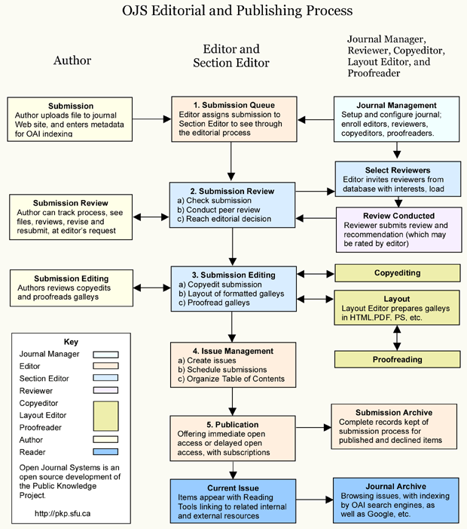

**Gambar 3.1 Alur Penerbitan Open Journal System (PKP, 2016)**

# **HASIL DAN PEMBAHASAN**

## **Gambaran Umum Sistem**

ITSmart : Jurnal teknologi dan informasi adalah website publikasi penelitian milik program studi informatika di bawah domain jurnal.uns.ac.id. Publikasi dalam hal ini adalah artikel ilmiah yang merupakan hasil penelitian atau kajian, menjadi sarana komunikasi antara peneliti dengan masyarakat pengguna hasil penelitian, yang terdiri dari masyarakat ilmiah maupun masyarakat umum.

Jurnal ITSmart dibangun menggunakan OJS(Open Journal System), salah satu content management system dari PKP(Public Knowledge Project) yang digunakan untuk meningkatkan kualitas dan jangkauan penerbitan ilmiah. Open Journal System (OJS) meliputi semua aspek penerbitan jurnal online, dari pembuatan website jurnal hingga tugas operasional seperti proses submisi penulis, peer review (pengkoreksian), pengeditan, publikasi, archives dan indeks jurnal. Open Journal System (OJS) juga membantu pengaturan aspek pengguna dalam menyusun sebuah jurnal, termasuk menyimpan track hasil kerja editor, reviewer, dan penulis, dan memberi tahu pembaca tentang issues baru yang sedang terbit.

## **User Requirement**

Berdasarkan analisa permasalahan dan data yang diperoleh, berikut adalah paparan mengenai kebutuhan user yang berjalan di dalam sistem. Kebutuhan tersebut antara lain user identification, functional requirement, dan non-funtional requirement.

### **User Identification**

User identification merupakan identifikasi pengguna yang berhubungan dengan sistem jurnal ITSmart dapat dilihat pada gambar 4.1 berikut :

**Tabel 4.1 User Identification**

|  |  |  |  |
| --- | --- | --- | --- |
| **Nomor** | **User** | **Alias** | **Deskripsi** |
| U1 | Journal Manager | Jurnal Manager | User ini bertugas mengelola User yang terkait dengan sistem, mengelola pengumuman, mengelola pengaturan utama jurnal, mengelola tampilan, mengelola statistik dan laporan, dan mengelola indexing jurnal |
| U2 | Editor | Editor | User ini bertugas mengawasi review, editing dan keseluruhan proses penerbitan. Editor juga bertugas membuat issues, jadwal pengajuan untuk publikasi, mengatur daftar isi dan juga menerbitkan issues yang sudah siap terbit. |
| U3 | Reviewer | Reviewer | User ini bertugas untuk mereview artikel, dan memberikan rekomendasi apakah artikel layak untuk diterbitkan kedalam issues yang terkait. |
| U4 | Author | Author | User ini bertugas untuk mensubmit artikel, kemudian ketika submission diterima user ini akan merevisi artikel yang telah di submit jika ada. |
| U5 | Unregistered | Unregistered | User ini adalah user biasa yang tidak mempunyai role. User ini dapat mengakses jurnal, informasi jurnal, pengumuman, archieve, download artikel dan issues, melakukan pencarian jurnal dan dapat meregister diri sebagai author. |

### **Functional Requirement**

Functional requirement merupakan serangkaian aktivitas/tindakan yang harus tersedia oleh sistem yang akan dikembangkan. Functional requirement sistem ini dapat terlihat pada tabel 4.2 berikut :

**Tabel 4.2 Functional Requirement**

|  |  |  |
| --- | --- | --- |
| **Nomor** | **Functional Requirement** | **Actor** |
| F1 | Mengelola User | Jurnal Manager |
| F2 | Mengelola Pengumuman | Jurnal Manager |
| F3 | Mengelola Review Form | Jurnal Manager |
| F4 | Mengelola Bahasa | Jurnal Manager |
| F5 | Mengelola Journal Info | Jurnal Manager |
| F6 | Mengelola Tampilan Jurnal | Jurnal Manager |
| F7 | Menampilkan Status dan Report | Jurnal Manager |
| F8 | Mengelola pengaturan indexing | Jurnal Manager |
| F9 | Menampilkan semua artikel | Editor |
| F10 | Menugaskan review artikel kepada reviewer | Editor |
| F11 | Mereject atau Mengaccept artikel | Editor |
| F12 | Mengedit artikel | Editor |
| F13 | Mengelola Issues | Editor |
| F14 | Menampilkan Tugas | Reviewer |
| F15 | Mereview Artikel | Reviewer |
| F16 | Menyubmit Artikel | Author |
| F17 | Mengecek Submission | Author |
| F18 | Merevisi Submission | Author |
| F19 | Menampilkan Halaman Utama | All User |
| F20 | Menampilkan Informasi Jurnal | All User |
| F21 | Menampilkan Pengumuman | All User |
| F22 | Menampilkan Artikel dan Issues | All User |
| **Nomor** | **Functional Requirement** | **Actor** |
| F23 | Download Artikel dan Issues | All User |
| F24 | Pencarian Artikel | All User |
| F25 | Register Jurnal | Unregistered |
| F26 | Login Jurnal | All Role |
| F27 | Mengubah Bahasa | All User |

Dari tabel 4.2 dapat diketahui kebutuhan fungsional yang harus ada pada sistem, berikut penjelasan dari fungsional yang ada:

#### **Mengelola User**

Jurnal manager dapat melihat user yang terlibat di dalam jurnal beserta role mereka. Jurnal manager dapat membuat user baru, dengan mengassigned rolenya menjadi Jurnal manager, Author, ataupun Reviewer. Selain itu Jurnal manager bisa menggabungkan akun(merge user) dimana akun tersebut merupakan orang yang sama, walaupun meregisterkan dengan email yang berbeda. Hal ini berguna untuk menggabungkan akun yang tidak diinginkan, karena spam atau sebab yang lainnya.

#### **Mengelola Pengumuman**

Jurnal manager dapat membuat pengumuman baru, dimana sebelumnya Jurnal manager membuat terlebih dahulu type pengumuman, untuk mempermudah pengelolaan pengumuman yang ada. Di create pengumuman terdapat type, judul, deskripsi, dan waktu expired dari pengumuman. Kemudian Jurnal manager juga bisa mengedit pengumuman jika ada kesalahan. Dan juga untuk pengumuman yang sudah expired, maka akan otomatis ke unpublished, dan bisa di hapus dengan fungsi hapus.

#### **Mengelola Review Form**

Review form adalah form yang dibuat yang ditujukan kepada reviewer, untuk memperlengkap informasi review dari suatu artikel, dan juga bisa digunakan untuk jurnal section yang spesifik, sehingga form review yang dibuat dapat diberikan kepada reviewer yang sesuai. Di sini, Jurnal manager dapat membuat review form, melihat informasi review form yang telah berjalan, mendeactive review form yang tidak digunakan atau ada revisi, mempreview form yang telah dibuat. Sebelum review form diaktifkan, review form yang buat bisa diedit dan di hapus.

#### **Mengelola Bahasa**

Jurnal manager bisa mengubah bahasa default dari website jurnal. Selain itu Jurnal manager juga bisa mencheck list bahasa – bahasa yang disupport oleh website.

#### **Mengelola Journal Info**

Journal Info adalah informasi mengenai jurnal, mulai dari detail : nama jurnal, ISSN, dan kontak. Policies : Focus and scope, peer review, review process, privacy statement, publication frequency, publication ethics, dan print version. Dan juga mengenai Author guidelines dan template jurnal sebagai panduan untuk author. Disini Jurnal manager dapat mengubah semua informasi agar sesuai dengan yang diinginkan.

#### **Mengelola Tampilan Jurnal**

Jurnal manager dapat mengubah tampilan website jurnal, mulai dari header, footer, dan tema yang digunakan. Selain itu Jurnal manager bisa mengubah menu sesuai kebutuhan, dan juga layout dari tampilan website.

#### **Menampilkan Status dan Report**

Jurnal manager dapat melihat status dan report dari website. Status berisi status dari jurnal diantaranya : issues yang terpublish, artikel yang terpublish, total submission, dan registered users. Untuk report website dapat mengenerate laporan diantaranya : timed views report, article report dan counter report.

#### **Mengelola pengaturan indexing**

Jurnal manager dapat mengelola pengaturan indexing di website dengan meregisterasikan jurnalnya dengan berbagai plugin yang tersedia seperti DOI(Digital Object Identifier) dan DOAJ(Direktori Open Access Jurnal).

#### **Menampilkan semua artikel**

Editor dapat melihat semua artikel yang ada di jurnal, dengan status unassigned, in review, in editing, maupun yang di archieve. Unassigned adalah artikel yang belum direview oleh reviewer dan proses editingnya belum berjalan. In review adalah artikel yang dalam tahap review oleh reviewer. In editing adalah artikel yang masuk kedalam tahap editing oleh editor maupun section editor yang ditugaskan oleh editor. Archieve adalah semua artikel yang disubmit oleh author, baik yang dipublish maupun yang direject.

#### **Menugaskan review artikel kepada reviewer**

Setelah artikel submission dari author di terima, artikel yang berstatus unassigned, ditugaskan untuk di review oleh reviewer tertentu yang dipilih oleh editor. Untuk kemudian reviewer merekomendasikan apakah submission layak terbit, atau harus revisi atau ditolak.

#### **Mereject atau Mengaccept artikel**

Setelah reviewer mereview artikel dan merekomendasikan artikel tersebut, layak terbit, revisi atau ditolak maka editor bisa menolak submission dari author tersebut jika review dari reviewer menyatakan ditolak. Jika diterima maka artikel akan masuk pada tahap In editing untuk kemudian diedit oleh editor yang ditugaskan.

#### **Mengedit artikel**

Kemudian setelah artikel direview dan di nyatakan layak terbit, editor mengedit artikel tersebut. Proses editing mulai dari proofreading dan layout. Setelah itu Editor juga mengupload galley dari hasil editing, biasanya berekstensi pdf. Kemudian yang sedang berjalan.

#### **Mengelola Issues**

Dalam mengelola issues, editor dapat membuat issues baru, mengedit issues, menghapus issues. Issues biasanya terdiri dari volume, number, dan year. Dalam menampilkan issues dibedakan menjadi future issues dimana issues belum terbit dan back issues dimana issues sudah terbit.

#### **Menampilkan Tugas**

Disini adalah halaman utama di role reviewer. Reviewer bisa melihat tugas yang telah diberikan oleh editor dan juga melihat deadline dari tugas review tersebut.

#### **Mereview Artikel**

Hal pertama adalah kesediaan reviewer untuk mereview artike terebut. Kemudian mendownload artikel tersebut untuk direview. Kemudian klik review form untuk mengisi review form yang diberikan oleh editor. Kemudian reviewer memberikan rekomendasi dengan memilih rekomendasi yang ada**.**

#### **Menyubmit Artikel**

Author dapat menyubmit artikel kedalam jurnal untuk bisa dipublikasikan dalam issues mendatang. Dengan langkah – langkah yang mudah, author dapat memulai submission. Pertama menchecklist submission rule, uploading submission dengan extension rtf atau doc/docx, Mengisi metadata, mengupload sumplementary file(table ataupun gambar tambahan), untuk kemudian melakukan konfirmasi submission.

#### **Mengecek Submission**

Author dapat mengecek submission mereka, dengan mengklik link yang ada dihalaman author. Author dapat mengecek status submission yang telah di submit. Selain itu, author juga dapat melihat history semua submission yang dimiliki oleh author.

#### **Merevisi Submission**

Setelah editor mengaccept submission yang telah disubmit oleh author, maka akan ada pengeditan artikel oleh kedua role tersebut. Kemudian dengan bantuan dan arahan dari editor, author merevisi submission agar sesuai dengan yang diinginkan oleh editor hingga artikel terbit kedalam issues tertentu.

#### **Menampilkan Informasi Jurnal**

User dapat mengakses informasi jurnal yang ada didalam website. Mulai dari Journal contact, Principal contact, Focus and scope, Section Policies, Peer review, Open Access Policy, Publication Frequency, Publication Ethics and Malpractice Statement, Print Version, Online submission, Author guidelines, Copyright notice, dan Privacy statement.

#### **Menampilkan Pengumuman**

User dapat menampilkan pengumuman yang ada di website jurnal sehingga user tahu pengumuman dan info terbaru mengenai jurnal.

#### **Menampilkan Artikel dan Issues**

User dapat menampilkan artikel dan issues yang ada di website jurnal. Mulai dari semua issues yang ada dan semua artikel yang ada. Halaman akan menampilkan Judul, Author, dan Keyword artikel.

#### **Download Artikel dan Issues**

Kemudian setelah aritkel dapat dilihat, user juga dapat mendownload artikel dalam bentuk pdf atau ekstensi lain yang disediakan oleh website jurnal.

#### **Pencarian Artikel**

Pencarian artikel di website jurnal dapat di lakukan dengan mengisi kata kunci kedalam form pencarian. Bisa juga dengan mengklik keyword widget di sidebar menu halaman.

#### **Register Jurnal**

Unregistered user dapat meregisterasikan diri menjadi beberapa role yang bisa dipilih yaitu reader, dan author. Dengan mengisikan data diri kemudian mengklik tombol register.

#### **Login Jurnal**

User dapat login ke website jurnal sesuai dengan username, password dan role yang dimiliki oleh user.

#### **Mengubah Bahasa**

User dapat mengubah bahasa website jurnal menjadi bahasa Inggris(default) ataupun menjadi bahasa Indonesia. Fitur ubah bahasa berada di sidebar website, pilih bahasa yang diinginkan dan klik Ok.

### **Non-Functional Requirement**

Non-functional requirement pada sistem yang dikembangkan akan dijelaskan pada tabel 4.3.

**Tabel 4.3 Tabel Non-Functional Requirement**

|  |  |  |
| --- | --- | --- |
| Kode | *Non-functional requirement* | Deskripsi |
| NF.1 | *Availability* (Ketersediaan) | *Website-jurnal* dapat terus beroperasi selama 24 jam sehari. |
| NF.2 | *Reliability* (Keandalan) | *Website* dapat mendeteksi semua kemungkinan *error* yang terjadi dan menampilkan pesan jika pesan *error* muncul. |
| NF.3 | *Ergonomy* (Keserasian) | *Website* menampilkan tampilan antar muka yang *user-friendly* dan mudah dipahami oleh user. |
| NF.4 | *Responsetime*  (Waktu tanggap) | *Website* dapat diakses dengan waktu respon yang minimal. |
| NF.5 | *Language* (Bahasa) | Semua menu dan petunjuk *website-jurnal* bisa ditampilkan dalam bahasa Inggris dan bahasa Indonesia. |
| NF.6 | *Others* (Lain-lain) | Semua halaman harus mengandung logo *Jurnal ITSmart*. |
| NF.7 | *Others* (Lain-lain) | Terdapat alamat kontak yang bisa dihubungi jika menemukan masalah dalam hal submision atau hal lainnya. |

## **Implementasi**

### **Mengelola User**

Enrollment adalah halaman yang menampilkan semua user yang terlibat dalam jurnal. Dihalaman ini Jurnal manager dapat membuat user baru dengan mengklik tombol *create new user.* Selain itu, Jurnal manager juga dapat menampilkan user sesuai dengan role yang dipilih. Tampilan halaman enrollment dapat lihat pada gambar 4.1, dan 4.2

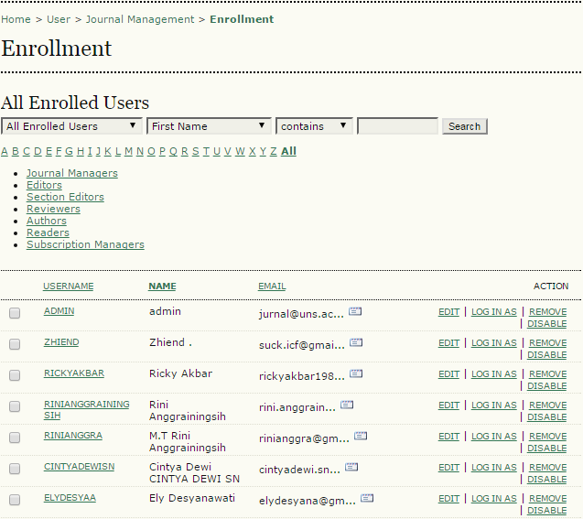

**Gambar 4.1 Halaman Enrollment User Part 1**

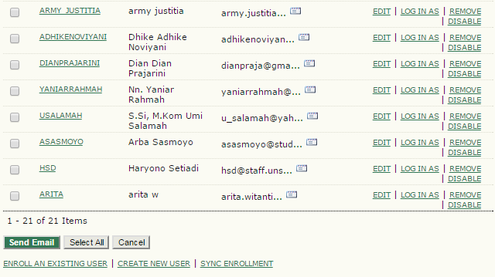

**Gambar 4.2 Halaman Enrollment User Part 2**

Tampilan halaman website ketika Jurnal manager memiliih role *Journal Manager* dapat dilihat pada gambar 4.3

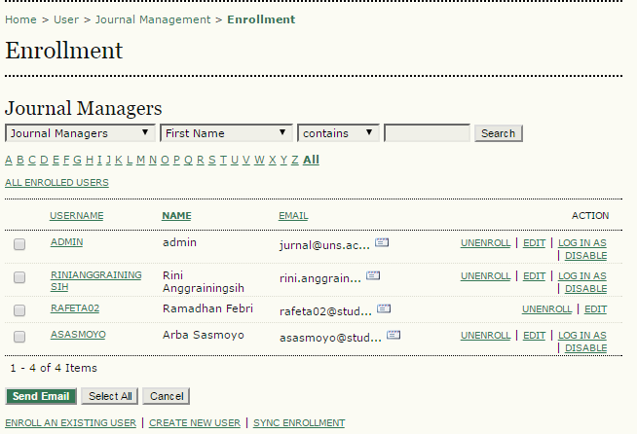

**Gambar 4.3 Halaman Enrollment User : Journal Manager**

Kemudian, ketika Jurnal manager ingin membuat user baru dengan cara mengklik tombol *CREATE NEW USER* . Kemudian Jurnal manager mengisi data user baru tersebut. Mulai dari Salutation, First Name,Last Name, Gender, Role, Username, Passowrd, Affiliation, Email, Country, Bio Statement, dan Working languages. Kemudian dengan mengklik tombol *Save,* maka data user tersebut akan tersimpan. Berikut tampilan halaman dapat dilihat pada gambar 4.4 dan 4.5

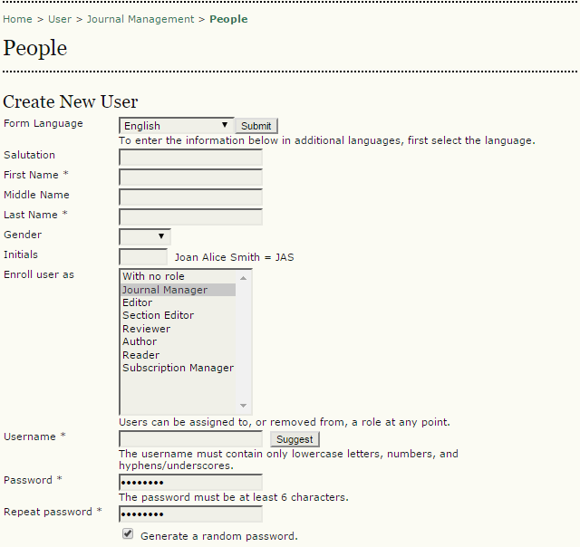

**Gambar 4.4 Halaman Enrollment User : Create New User Part 1**

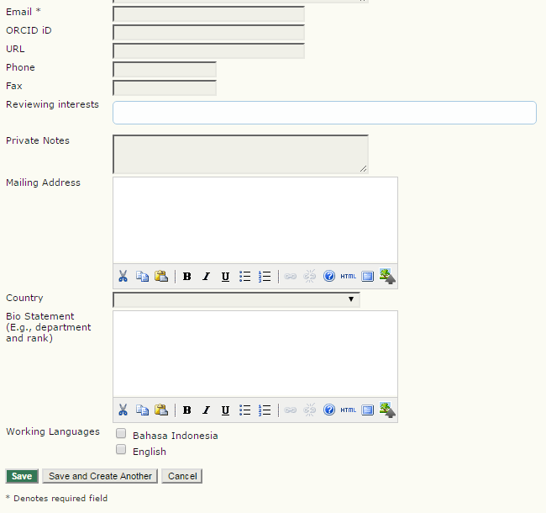

**Gambar 4.5 Halaman Enrollment User : Create New User Part 2**

Kemudian untuk menggabungkan akun(merge user) terdapat fungsi merge user. Merge user berguna untuk menggabungkan akun yang tidak diinginkan, karena spam atau sebab yang lainnya. Dengan mencheck list dua akun yang ingin dimerge, akun pertama akan dihapus, dan semua assignment, submission dll akan di berikan ke akun kedua. Kemudian dengan mengklik tombol *Merge User* setelah menchecklist, maka user tersebut akan termerger. Tampilan halaman ditunjukkan pada gambar 4.6

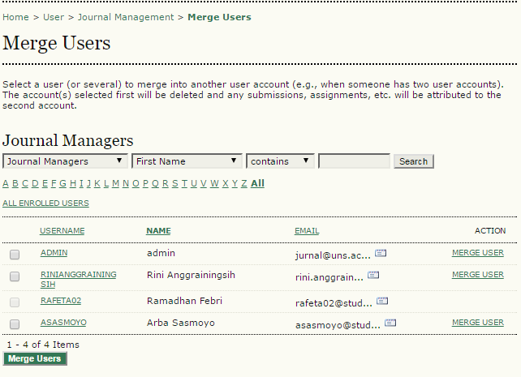

**Gambar 4.6 Halaman Enrollment User : Merge Users**

### **Mengelola Pengumuman**

Tampilan utama dari mengelola pengumuman adalah pengumuman – pengumuman yang telah di publish dan telah di buat. Jurnal manager dapat membuat pengumuman dengan mengklik link *Create New Announcement*. Berikut tampilan halaman ditunjukkan pada gambar 4.7

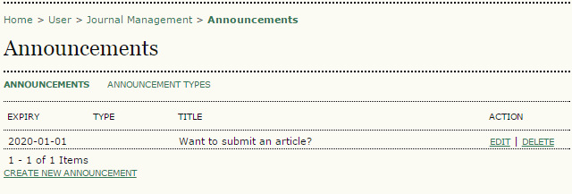

**Gambar 4.7 Halaman Announcement**

Kemudian setelah mengklik link *Create New Announcement,* Jurnal manager mengisi type, title, short escriptiion, description, published, expiry date. Published adalah tanggal pengumuman ditampilkan dan expiry date adalah expired date dari pengumuman dimana pengumuman akan unpublish otomatis. Berikut tampilan form *create new announcement* pada gambar 4.8

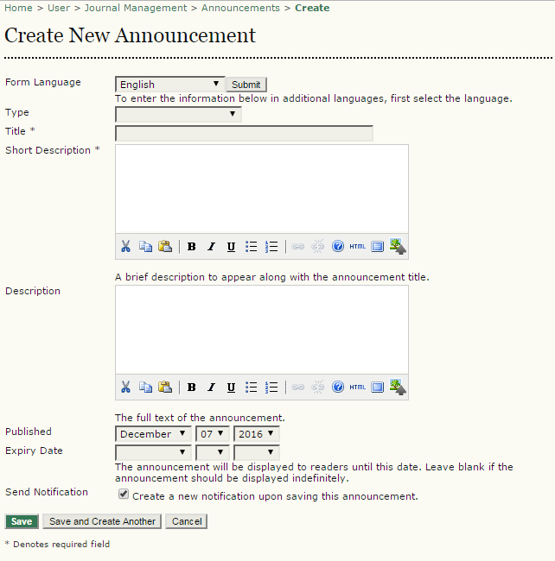

**Gambar 4.8 Halaman Announcement : Create New Announcement**

Dari form diatas, sebelum membuat pengumuman, kita harus membuat type pengumuman. Di halaman utama pilih *Announcement Types,* Kemudian klik link *Create New Announcement* *Type,* kemudian isi nama tipe pengumuman. Kemudian klik tombol *Save*. Berikut tampilan halamannya ditunjukkan pada gambar 4.9 dan 4.10

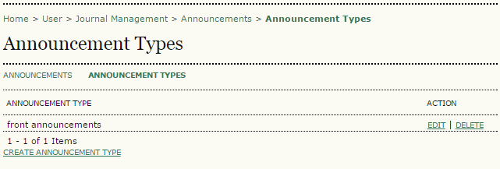

**Gambar 4.9 Halaman Announcement : Announcement Type**

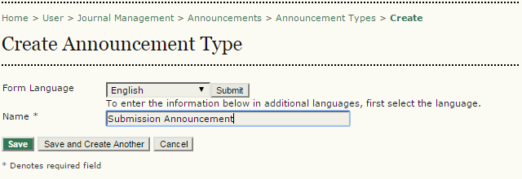

**Gambar 4.10 Halaman Announcement Type: Create New Announcement Type**

Jurnal manager dapat mengedit pengumuman ataupun type pengumuman dengan mengklik link *Edit* dihalaman *Announcement,* atau menghapus pengumuman dengan mengklik *Delete.* Berikut contoh tampilan jika kita mengedit pengumuman dapat dilihat pada gambar 4.11

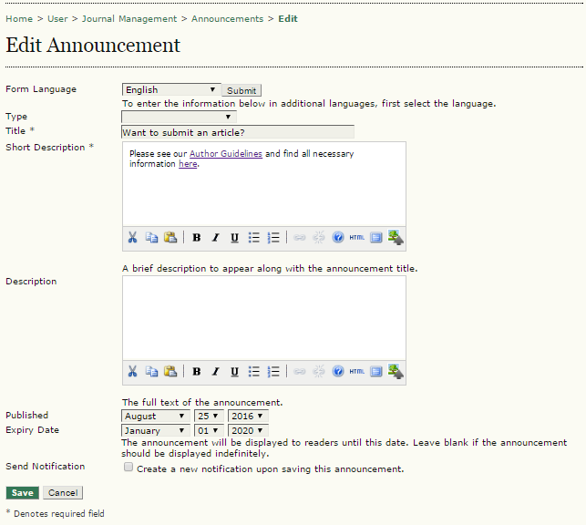

**Gambar 4.11 Halaman Announcement : Edit Announcement**

### **Mengelola Review Form**

Di dalam mengelola review form, Jurnal manager dapat membuat review form baru, mengaktifkan/mendeaktifkan review form, mengcopy review form, mepreview review form yang telah dibuat, mengedit, dan mendelete. Untuk masing-masing fungsi terdapat link yang dapat diklik untuk melakukan fungsi tersebut. Klik link *Create Review Form* untuk membuat review form baru, dst. Tampilan halaman dari review form ditunjukkan pada gambar 4.12

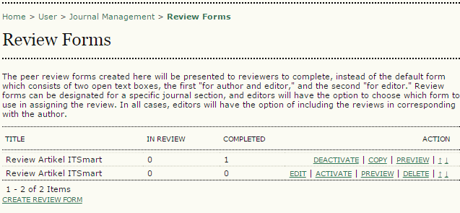

**Gambar 4.12 Halaman Review Forms**

Kemudian, untuk membuat review form baru, klik link *Create Review Form,* dan mengisi judul, dan deskripsi dari review form tersebut. Berikut tampilannya ditunjukkan pada gambar 4.13

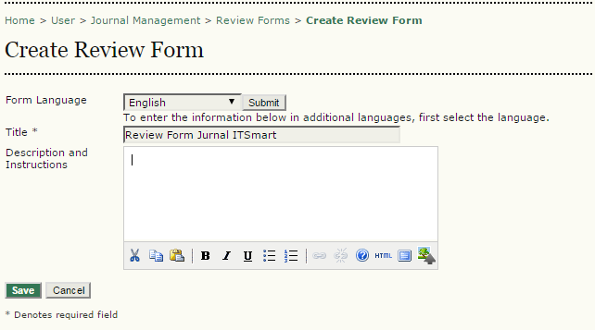

**Gambar 4.13 Halaman Review Forms : Create New Review Form**

Kemudian klik link *Edit* untuk mengedit review form tersebut dan masuk ke menu *Form Items* untuk mengedit isi review form dan klik link *Create New Item* pada menu tersebut untuk menambahkan item yang diinginkan. Kemudian Jurnal manager akan menambahkan isi review form tersebut. Item yang salah bisa diedit dengan mengklik link *Edit*, ataupun jika ada item yang tidak dibutuhkan bisa dihapus dengan mengklik link *Delete*. Berikut tampilan halamannya dan contoh pengisian item ditunjukkan pada gambar 4.14

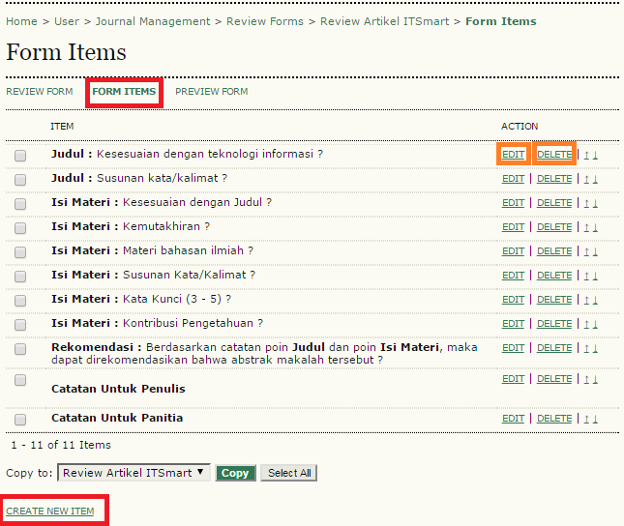

**Gambar 4.14 Halaman Review Forms : Edit Review Form**

Item adalah point dari form yang ditanyakan kepada reviewer. Ada beberapa item type yang disediakan, single word textline yang digunakan untuk menanyakan pertanyan yang jawabannya suatu kalimat yang jelas, checkbox untuk menanyakan jawaban lebih dari satu dengan cara menchecklist jawaban, dan radio button untuk menanyakan jawaban yang disediakan dan reviewer hanya bisa memilih satu pilihan. Berikut contoh pengisian item dengan item type radio button dapat dilihat pada gambar 4.15

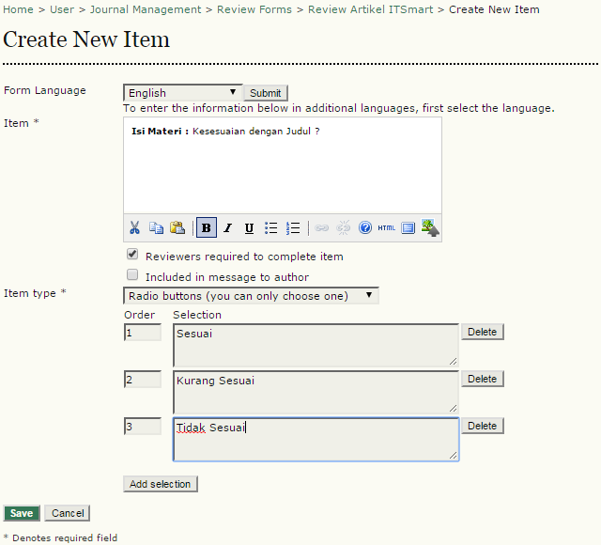

**Gambar 4.15 Halaman Review Forms : Edit Review Form : Create New Item**

Kemudian menu preview form, untuk menampilkan preview dari review form yang kita buat, berikut tampilannya ditunjukkan pada gambar 4.16

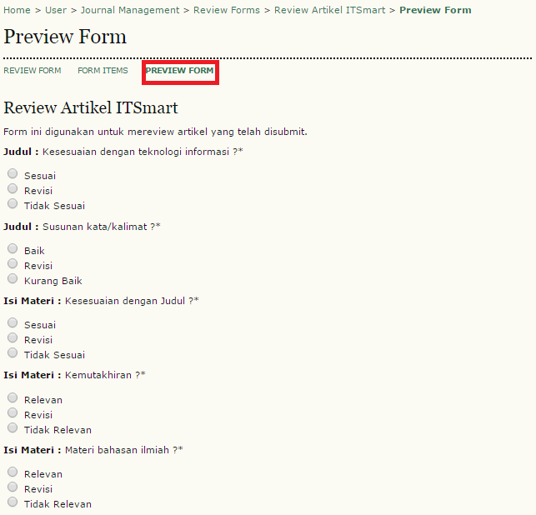

**Gambar 4.16 Halaman Review Forms : Edit Review Form : Preview Form**

### **Mengelola Bahasa**

Dalam halaman ini, Jurnal manager dapat mengelola bahasa default dari website. Jurnal manager dapat menchecklist bahasa yang diinginkan, kemudian klik tombol *Save,* untuk menyimpan pilihan. Berikut tampilan halamannya ditunjukkan pada gambar 4.17

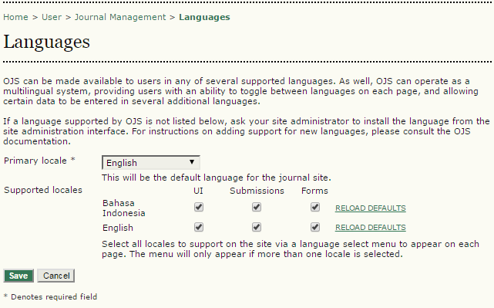

**Gambar 4.17 Halaman Mengelola Bahasa**

### **Mengelola Jurnal Info**

Informasi pertama yang harus diisi adalah Informasi umum, Tampilan halaman ditunjukkan pada gambar 4.18

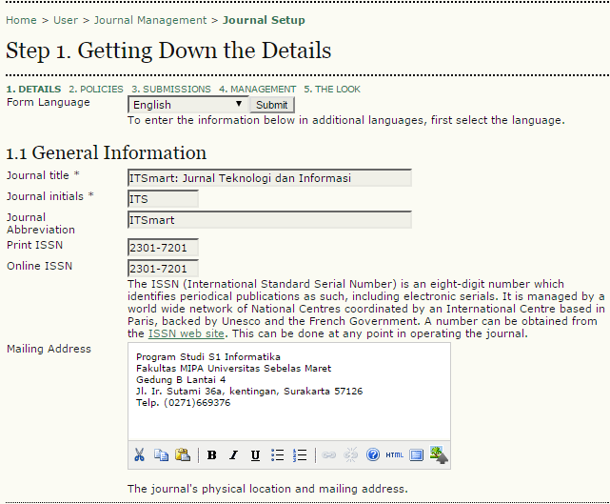

**Gambar 4.18 Halaman Mengelola General Information Journal**

General Information berisi informasi umum dari jurnal, termasuk Jurnal title, Jurnal initials, Print ISSN, Online ISSN dan Mailing address. Tampilan halaman General Information dapat dilihat pada gambar 4.19

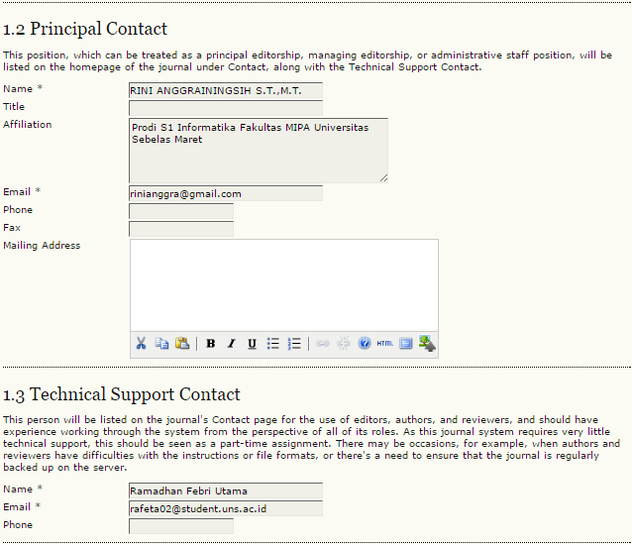

**Gambar 4.19 Halaman Mengelola Principal Contact**

Untuk kontak, terdapat Principal Contact, dimana biasanya adalah pemimpin redaksi jurnal. Dan kontak yang kedua adalah Technical Support Contact, adalah orang yang bertanggung jawab mengenai teknikal di dalam jurnal, dan biasanya merupakan administrator dari jurnal.

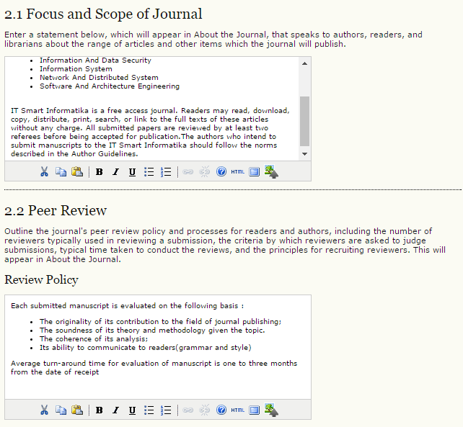

**Gambar 4.20 Halaman Mengelola Focus and Scope of Journal dan Peer Review**

Focus dan Scope of Jurnal adalah informasi kepada author dan reader yang berisi tentang jangkauan jurnal dan hal – hal lain mengenai jurnal yang akan di publish. Focus dan Scope dari jurnal ITSmart dapat dilihat pada gambar 4.20 dan untuk lebih jelasnya, content dari Focus dan Scope tersebut dapat dilihat pada tabel 4.4

**Tabel 4.4 Content Focus and Scope Jurnal ITSmart**

|  |
| --- |
| This journal aims to covers the full range from research, application development and  experience reports on fields of interest include, but are not limited to :   * Soft Computing * Computational Science * Information And Data Security * Information System * Network And Distributed System * Software And Architecture Engineering   IT Smart Informatika is a free access journal. Readers may read, download, copy, distribute, print, search, or link to the full texts of these articles without any charge. All submitted papers are reviewed by at least two referees before being accepted for publication.The authors who intend to submit manuscripts to the IT Smart Informatika should follow the norms described in the Author Guidelines. |

Kemudian untuk Peer review adalah outline dari peer review policy dan hal hal lain yang berkaitan dengan review policy yang dimiliki oleh jurnal. Kemudian Review Guidelines adalah outline kriteria untuk reviewer untuk menentukan submission sesuai untuk publish di jurnal ITSmart. Review process adalah review proses yang ada di jurnal. Jurnal manager dapat memilih dua pilihan yaitu standar atau Email-Attachment. Berikut tampilan halamannya ditunjukkan pada gambar 4.21

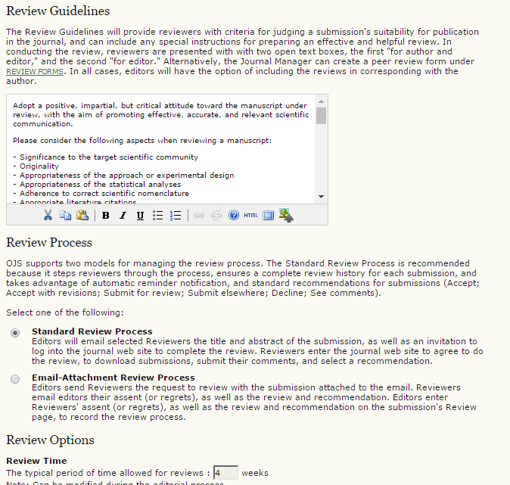

**Gambar 4.21 Halaman Mengelola Review Guidelines**

Privacy Statement adalah mengenai privasi dari jurnal yang author submit. Editor Decision ketika dicheck list akan memasukkan semua email author yang terkait ketika editor menotifikasi submission(accept, decline, atau archieving). Hal ini akan ada efeknya pada proses editing. Add item to appear in about jurnal adalah hal – hal tambahan atau informasi tambahan yang harus ada di dalam website jurnal seperti contohnya adalah Publication frequency, yang menginformasikan frequency dari publikasi jurnal. Untuk jurnal ITSmart sendiri terbit setiap dua kali dalam setahun pada bulan Juni dan Desember. Author Guideliness adalah panduan kepada author dalam melakukan submission. Apa yang harus dilakukan author untuk bisa submit artikel, ataupun template artikel yang digunakan seperti apa ada di bagian ini. Tampilan halaman dari Privacy statement dan Author guidelines ditunjukkan pada gambar 4.22

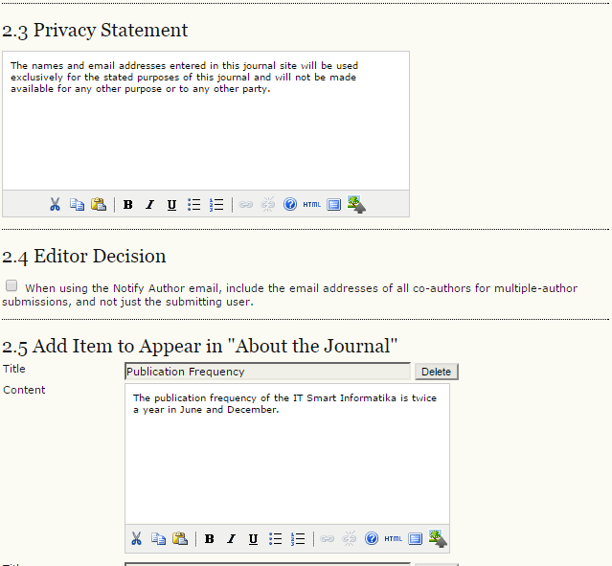

**Gambar 4.22 Halaman Mengelola Privacy Statement dan Author Guidelines**

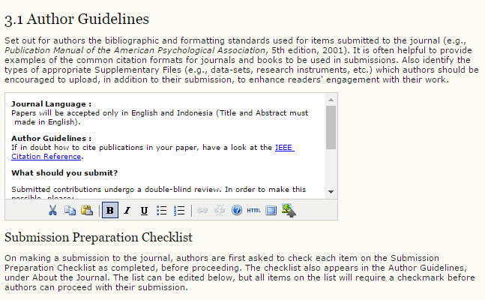

**Gambar 4.23 Halaman Mengelola Author Guidelines**

Copyright notice adalah pernyataan tentang copyright holder dari artikel yang disubmit oleh author benar – benar miliknya dan tidak plagiat. Access and security settings adalah pengaturan jurnal apakah menjadi open access ataupun ada restriction dalam pendistribusian artikel. Untuk ITSmart sendiri memiliki Open Access jurnal sehingga dapat diakses oleh semua masyarakat kecuali untuk kepentingan komersial. Berikut tampilan halamannya ditunjukkan pada gambar 4.24 dan 4.25

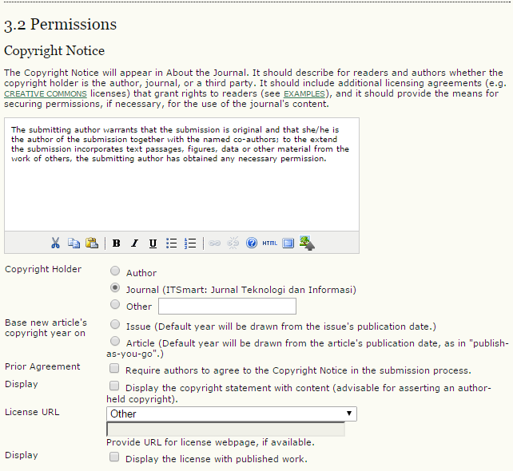

**Gambar 4.24 Halaman Mengelola Permission**

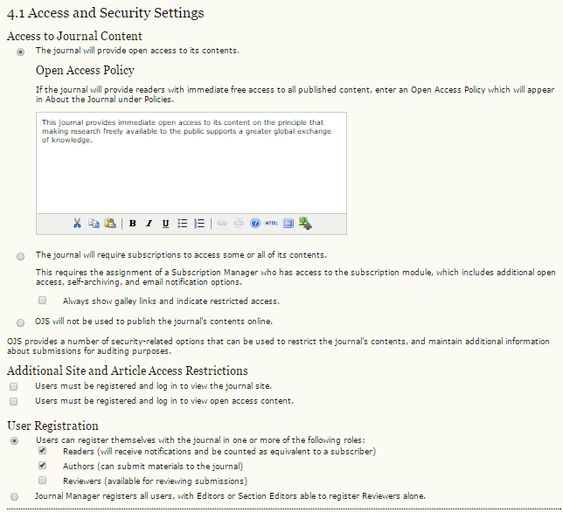

**Gambar 4.25 Halaman Mengelola Access dan Security**

### **Mengelola Tampilan Jurnal**

Untuk dapat mengelola tampilan jurnal, pertama Jurnal manager masuk kedalam menu User-> Journal Management-> Setup-> The Look. Jurnal manager dapat mengelola tampilan dari website jurnal diantaranya adalah tema, header, footer, menu, dan sidebar. Tampilan ketika mengubah tema dan layout sidebar ditunjukkan pada gambar 4.26

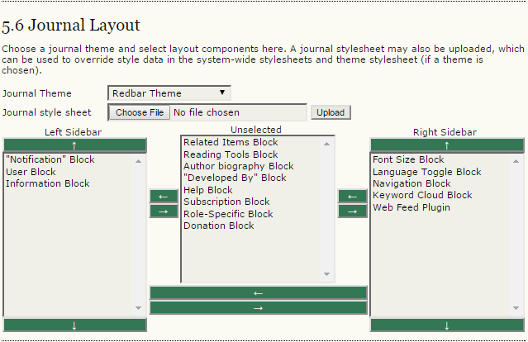

**Gambar 4.26 Halaman Mengelola Journal Layout**

Tema yang dipilih adalah Redbar theme dengan layout kiri adalah Notification, User, dan Information Block. Dan untuk layout kanan adalah Font size, Language, Navigation, Keyword Cloud, dan Web feed plugin. Berikut layout yang akan ditampillkan dapat dilihat pada gambar 4.27 dan 4.28

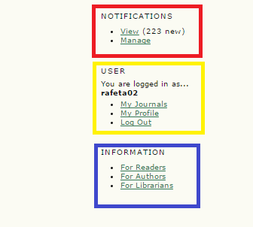

**Gambar 4.27 Halaman Tampilan Sidebar Kanan**

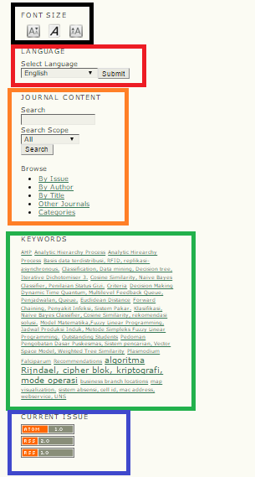

**Gambar 4.28 Halaman Tampilan Sidebar Kiri**

Kemudian untuk mengubah header berada di bagian jurnal page header. Disini saya mengupload foto header dimana terdapat identitas dari jurnal ITSmart yaitu nama jurnal, logo, ISSN, dan E-ISSN. Kemudian untuk mengubah menu berada di bagian Navigation bar. Ada beberapa menu tambahan yang saya buat yaitu Focus and scope, Publication ethics, dan Author guidelines. Berikut tampilan halamannya ditunjukkan pada gambar 4.29 dan 4.30

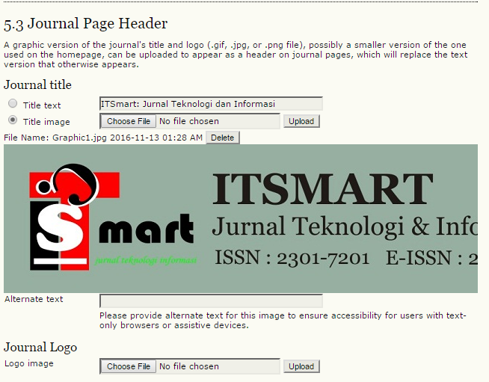

**Gambar 4.29 Halaman Mengelola Journal Page Header**

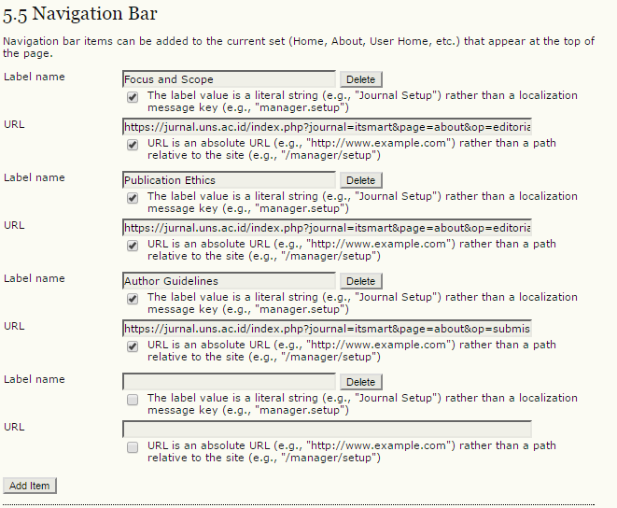

**Gambar 4.30 Halaman Mengelola Menu**

Kemudian untuk mengubah tampilan footer, berada di bagian jurnal page footer. Disini saya isi dengan informasi ISSN dan E-ISSN jurnal ITSmart, dan juga plugin lisensi dari creative commons.org yang menyatakan bahwa website jurnal berada dibawah lisensi *Attribution-NonCommmercial* yaitu open akses selama tidak sebagai kepentingan komersial. Berikut tampilannya dapat dilihat pada gambar 4.31 dan 4.32

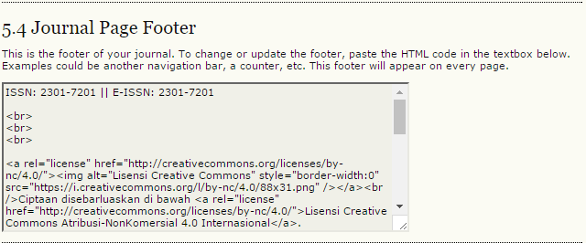

**Gambar 4.31 Halaman Mengelola Journal Footer Page**

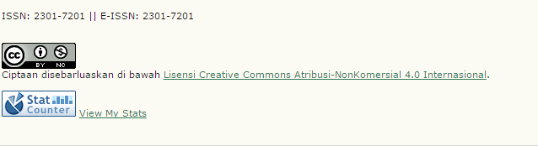

**Gambar 4.32 Halaman Tampilan Footer Page**

### **Menampilkan Status dan Report**

Untuk status dan report berikut tampilan halamannya dapat dilihat pada gambar 4.33

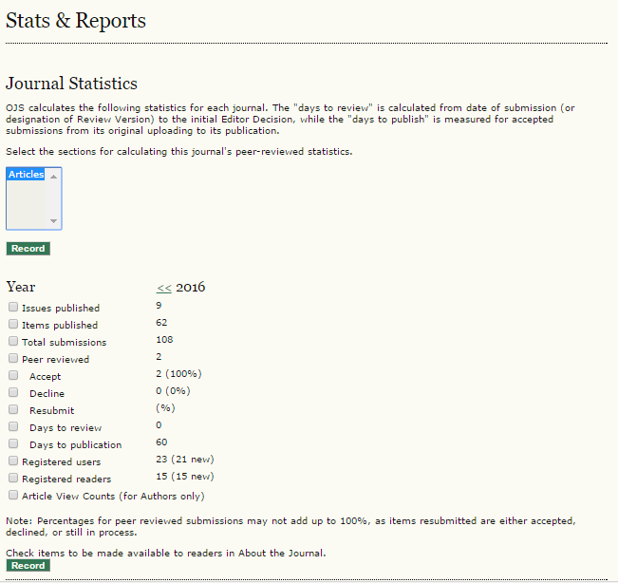

**Gambar 4.33 Halaman Tampilan Status dan Report**

Selain itu ada jika kita ingin menggenerate report generator, salah satunya adalah timed views report yang digunakan untuk menggenerate statistik data kapan jurnal diakses menjadi dalam ekstensi csv. Berikut tampilan halaman ditunjukkan pada gambar 4.34

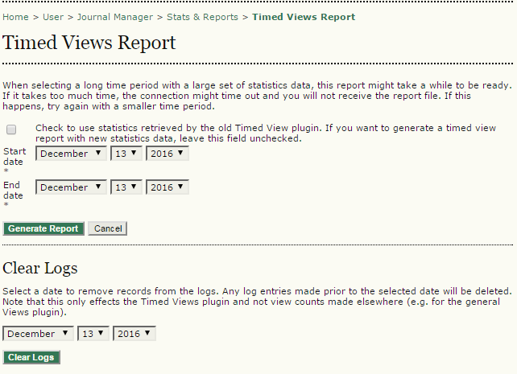

**Gambar 4.34 Halaman Tampilan Status dan Report : Timed View Report**

### **Mengelola Pengaturan Indexing**

Ada banyak pengaturan indexing yang dipakai oleh OJS. Untuk contoh penulis jelaskan salah satunya adalah DOI. Untuk fungsi defaultnya DOI sudah terenable didalam OJS. Berikut tampilannya ditunjukkan pada gambar 4.35

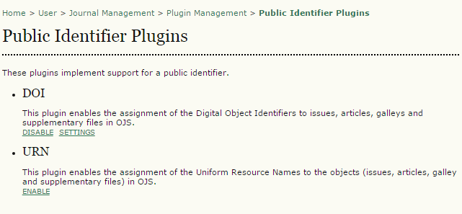

**Gambar 4.35 Halaman Mengelola Indeksing : Public Identifier Plugins**

Kemudian untuk menyetting pengaturan DOI, klik link *Settings* kemudian atur sesuai dengan kebutuhan yang anda butuhkan. Berikut tampilan pengaturan DOI ditunjukkan pada gambar 4.36

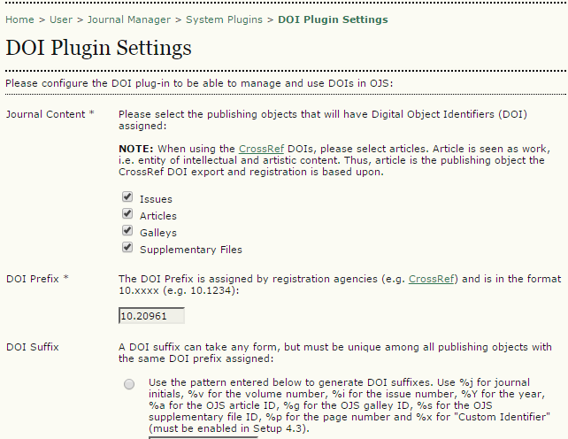

**Gambar 4.36 Halaman Setting DOI Indeksing**

Berikut hasil dari DOI yang telah terdaftar di jurnal pada gambar 4.37

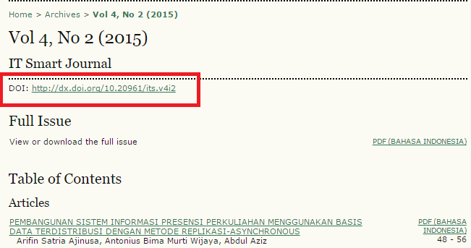

**Gambar 4.37 Halaman Tampilan Hasil DOI Jurnal**

### **Menampilkan Semua Artikel**

Editor dapat melihat semua artikel yang ada di jurnal, dengan status unassigned, in review, in editing, maupun yang di archieve. Unassigned adalah artikel yang belum direview oleh reviewer dan proses editingnya belum berjalan. In review adalah artikel yang dalam tahap review oleh reviewer. In editing adalah artikel yang masuk kedalam tahap editing oleh editor maupun section editor yang ditugaskan oleh editor. Archieve adalah semua artikel yang disubmit oleh author, baik yang dipublish maupun yang direject. Berikut tampilan halamannya ditunjukkan pada gambar 4.38, 4.39, 4.40 , dan 4.41

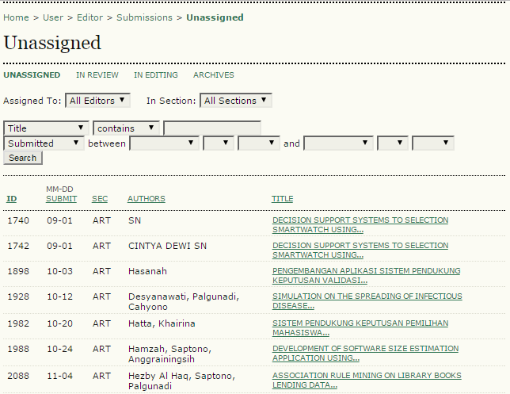

**Gambar 4.38 Halaman Unassigned Submission**

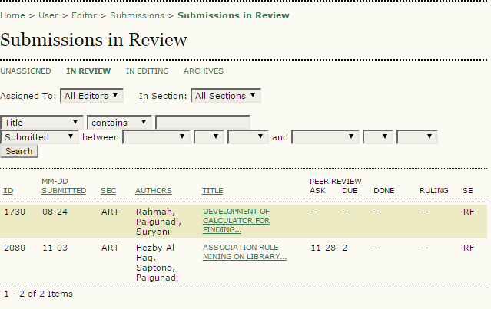

**Gambar 4.39 Halaman In Review Submission**

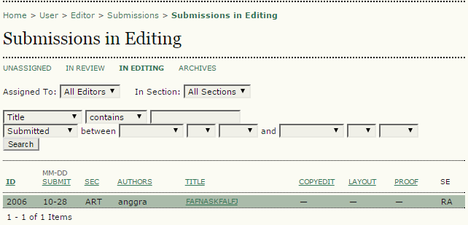

**Gambar 4.40 Halaman In Editing Submission**

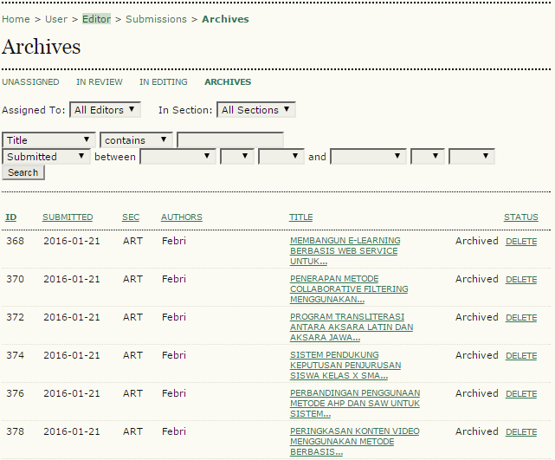

**Gambar 4.41 Halaman Archieved Submission**

### **Menugaskan Review Artikel kepada Reviewer**

Dalam menugaskan review artikel, editor akan masuk pada halaman submission, kemudian pilih submission yang akan di review. Kemudian di menu review klik link *select reviewer.* Kemudian pilih dari reviewer yang tesedia, kemudian klik link *Assign* untuk menugaskan. Kemudian pilih review form yang harus diisi oleh reviewer, seperti yang dijelaskan review form dibuat untuk kepentingan ini. Kemudian kirim email request untuk meminta kepada reviewer, untuk template request review sudah tersedia tinggal mengirim, atau kita juga bisa menyekip langkah ini. Kemudian editor menunggu response dari reviewer beserta review form yang telah diisi oleh reviewer. Berikut tampilan halamannya ditunjukkan pada gambar 4.42, 4.43, 4.44, dan 4.45

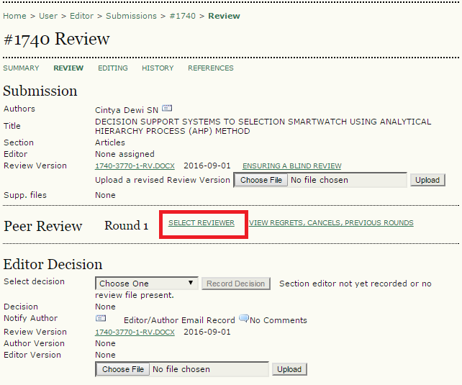

**Gambar 4.42 Halaman Review Submission (Editor)**

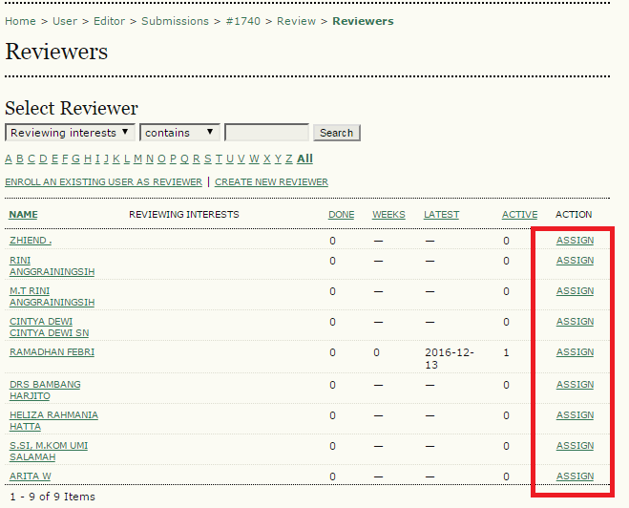

**Gambar 4.43 Halaman Select Reviewer**

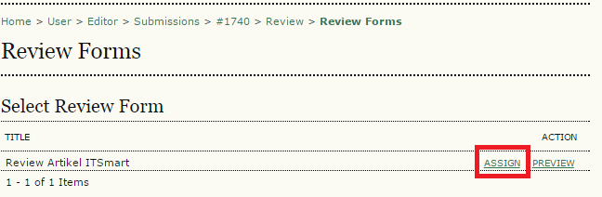

**Gambar 4.44 Halaman Select Review Form**

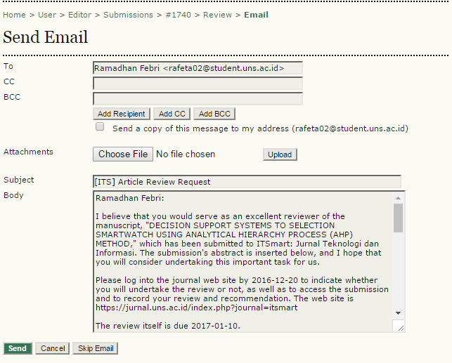

**Gambar 4.45 Halaman Request to Review : Send Email.**

### **Mereject atau Mengaccept Artikel**

Untuk mereject atau mengaccept artikel, submission harus melewati proses review oleh reviewer, kemudian dari reviewer memberikan rekomendasi apakah diterima, revisi, atau ditolak. Kemudian editor memberikan keputusan untuk itu. Respon dari review form yang telah dibuat kepada reviewer juga bisa sebagai pertimbangan oleh editor. Tampilan hasil review dari reviewer ditunjukkan pada gambar 4.46

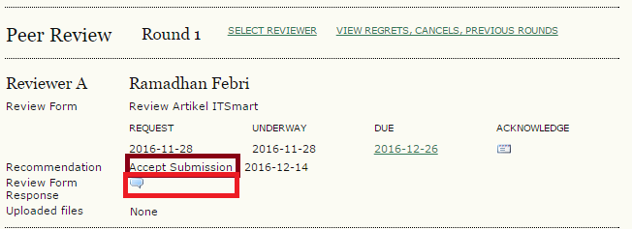

**Gambar 4.46 Halaman Hasil Review dari Reviewer (Editor)**

Kemudian untuk bagian keputusan editor untuk mengaccept atau mereject, kemudian editor juga bisa memberitahukan status lewat email, berikut tampilannya ditunjukkan pada gambar 4.47

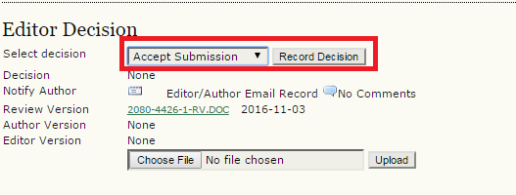

**Gambar 4.47 Halaman Editor Decision**

### **Mengedit Artikel**

Submission yang sudah dalam tahap edit adalah submission yang telah diaccept oleh editor, dengan status di revisi ataupun tidak. Dalam langkah ini, jika ada revisi, author akan merevisi artikel sampai editor mengatakan baik atau siap di publish. Untuk kemudian editor mengedit layout, galley format, dan kemudian menjadwalkan artikel untuk terbit di issues tertentu. Untuk bagian copyediting(interaksi edit antara author dan editor) berikut tampilan halamannya dapat dilihat pada gambar 4.48

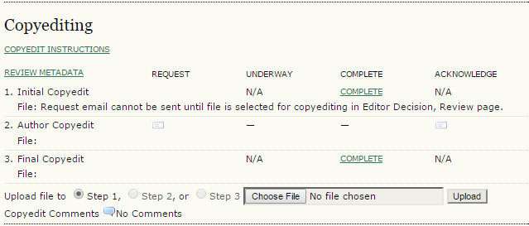

**Gambar 4.48 Halaman Copyediting Section**

Selain isi dari artikel, editor juga bertanggung jawab mengedit metadata artikel. Metadata artikel berisi judul, abstrak, keyword, dst. Berikut tampilannya ditunjukkan pada gambar 4.49

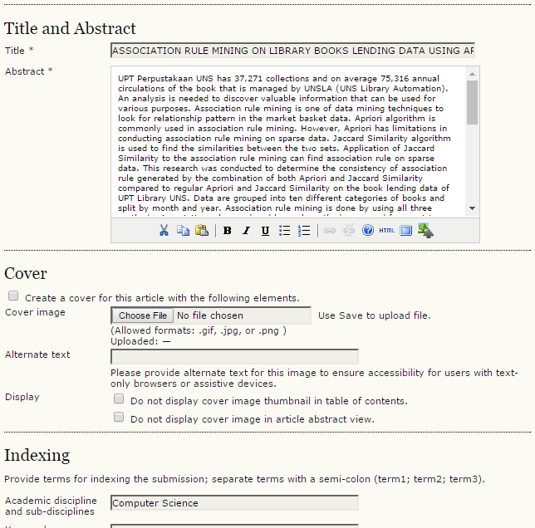

**Gambar 4.49 Halaman Edit Metadata Submission(Editor)**

Kemudian setelah metadata sudah baik, proofreading(kesalahan typo, penulisan, dan format) sudah baik, masuk ketahap layout editing. Layout editing biasanya penambahan header dan footer dan editing issues. Dimana artikel disesuaikan dengan issues yang akan terbit. Kemudian setelah baik, diubah ekstensinya ke ekstensi publikasi biasanya .pdf . Berikut tampilan bagian layout editing ditunjukkan pada gambar 4.50

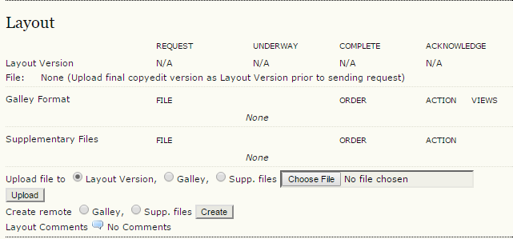

**Gambar 4.50 Halaman Layout Editing Section.**

Kemudian jadwalkan artikel untuk terbit dalam issues tertentu, tampilannya ditunjukkan pada gambar 4.51

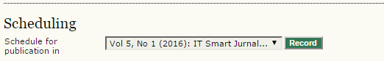

**Gambar 4.51 Halaman Scheduling Section**

### **Mengelola Issues**

Dalam mengelola issues, editor dapat membuat issues baru, mengedit issues, menghapus issues. Issues biasanya terdiri dari volume, number, dan year. Dalam menampilkan issues dibedakan menjadi future issues dimana issues belum terbit dan back issues dimana issues sudah terbit. Berikut tampilannya ditunjukkan pada gambar 4.52

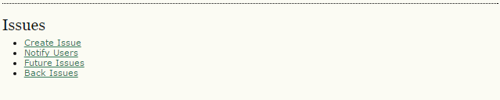

**Gambar 4.52 Halaman Issues Section**

Untuk membuat issues baru, klik link *Create Issues,* Kemudian isi Issues identification, volume, number year, title dan description. Kemudian upload cover jika dibutuhkan. Berikut tampilannya ditunjukkan pada gambar 4.53

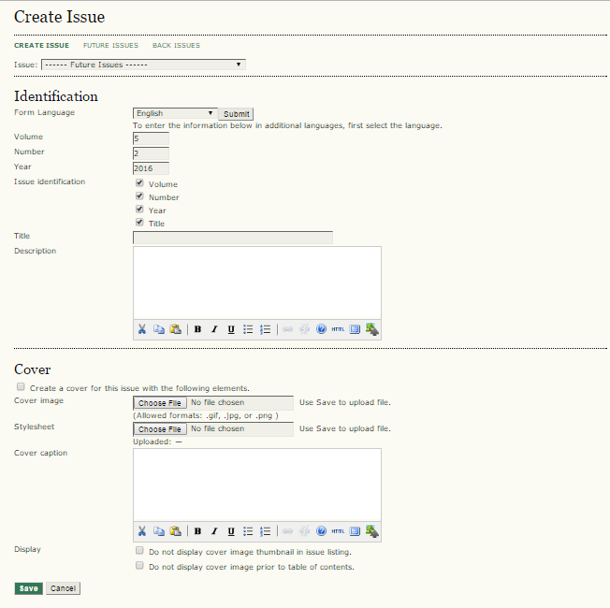

**Gambar 4.53 Halaman Issues : Create New Issues**

Issues terdiri dari future dan back issues. Future issues adalah issues yang akan terbit dan back issues adalah issues yang telah terbit. Berikut contoh tampilan halaman back issues dari Jurnal ITSmart dapat dilihat pada gambar 4.54

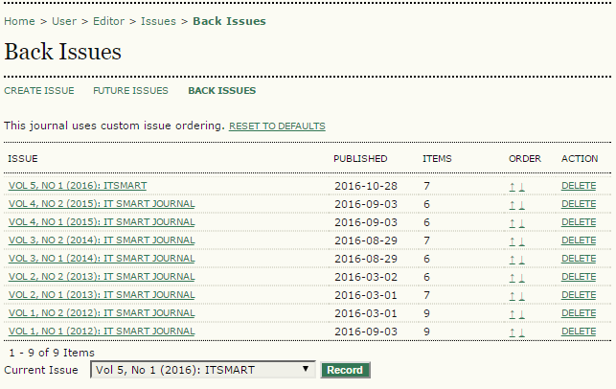

**Gambar 4.54 Halaman Issues : Back Issues**

Untuk mempreview issues, klik link issues yang ingin di preview. Kemudian halaman tersebut akan menampilkan pengaturan issues,mulai dari table content issues(daftar isi), issues data, dan issues galleys. Berikut tampilannya ditunjukkan pada gambar 4.55

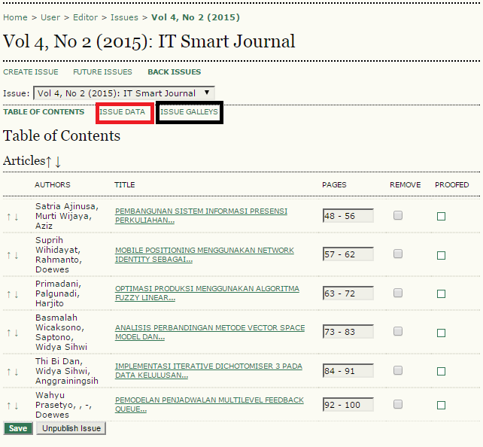

**Gambar 4.55 Halaman Issues Preview Issues**

### **Menampilkan Tugas**

Disini adalah halaman utama di role reviewer. Reviewer bisa melihat tugas yang telah diberikan oleh editor dan juga melihat deadline dari tugas review tersebut. Berikut tampilan halamannya ditunjukkan pada gambar 4.56

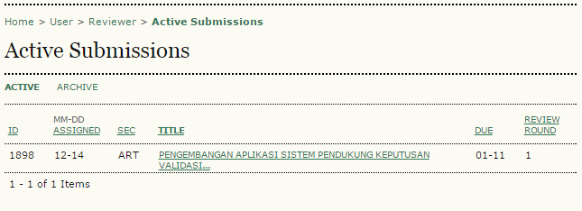

**Gambar 4.56 Halaman Active Submission (Reviewer)**

### **Mereview Artikel**

Kemudian dengan mengklik tugas pada halaman utama pada gambar 4.56 reviewer akan masuk kedalam detail artikel. Hal pertama adalah kesediaan reviewer untuk mereview artikel terebut. Kemudian reviewer dapat mendownload artikel tersebut untuk direview. Kemudian klik *review form* untuk mengisi review form yang diberikan oleh editor. Kemudian reviewer memberikan rekomendasi dengan memilih rekomendasi yang ada. Berikut tampilan halamannya ditunjukkan pada gambar 4.57, 4.58 dan 4.59

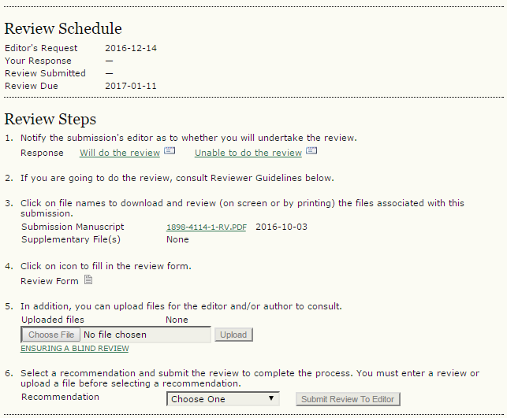

**Gambar 4.57 Halaman Review Artikel**

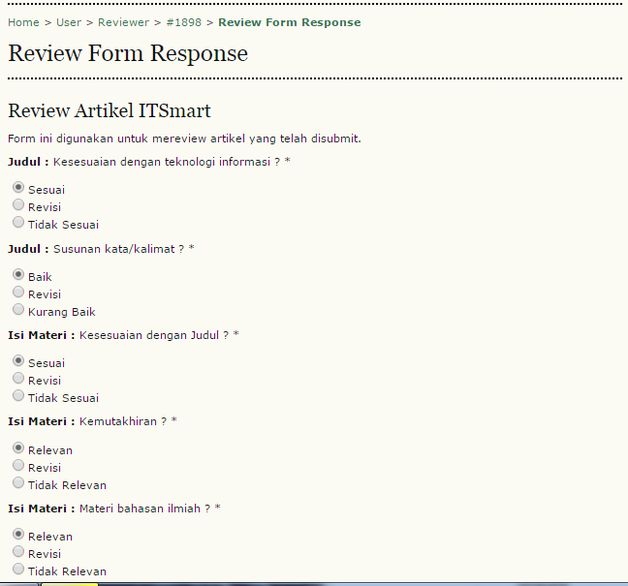

**Gambar 4.58 Halaman Review Form Response (Reviewer)**

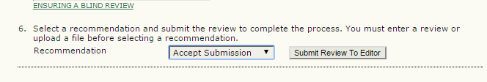

**Gambar 4.59 Halaman Recomendation Section Reviewer**

### **Menyubmit Artikel**

Untuk menyubmit artikel, author akan masuk halaman utama author, dan klik link *Click Here.* Berikut tampilannya ditunjukkan pada gambar 4.60

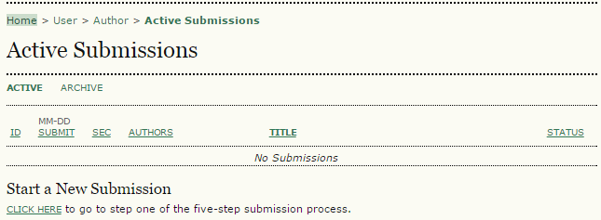

**Gambar 4.60 Halaman Active Submission(Author)**

Kemudian ikuti langkah – langkah dari submission jurnal pertama adalah memilih submission language, submission checklist, dst, kemudian klik *save dan continue* untuk melanjutkan langkah berikutnya. Berikut tampilan halamannya pada gambar 4.61

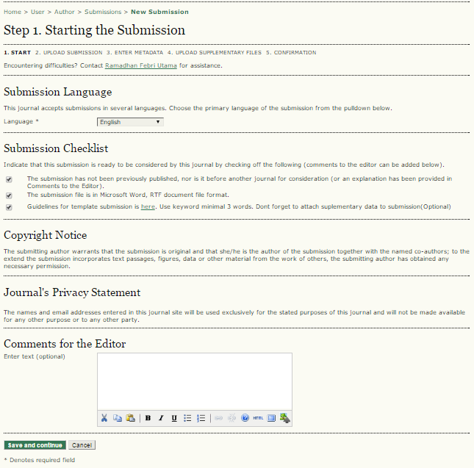

**Gambar 4.61 Halaman Start New Submission : Step 1 Starting Submission**

Kemudian upload file submission, file harus berekstensi doc, docx, atau rtf. Berikut tampilannya dapat dilihat pada gambar 4.61

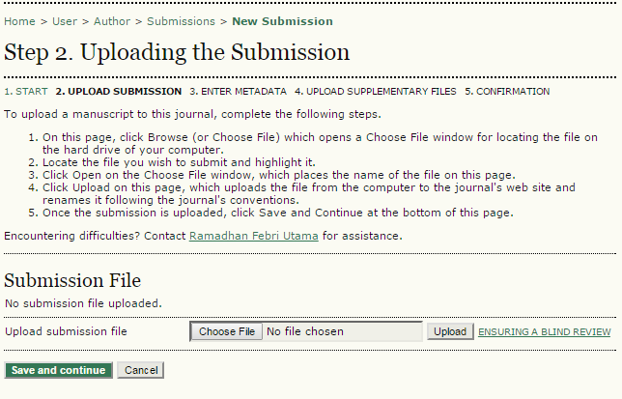

**Gambar 4.61 Halaman Start New Submission : Step 2 Upload Submission**

Kemudian masukkan metadata artikel, mulai dari author dari artikel, dalam bagian author artikel, author bisa memasukkan lebih dari satu author dengan mengklik tombol add author. Kemudian judul dan abstrak dari artikel, indexing yang terdiri dari academic discipline, keywords dll. Yang terakhir adalah reference. Kemudian klik tombol save dan continue untuk melanjutkan kelangkah berikutnya. Berikut tampilannya ditunjukkan pada gambar 4.63

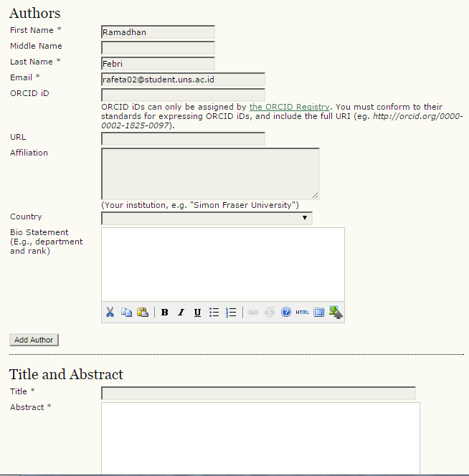

**Gambar 4.63 Halaman Start New Submission : Step 3 Edit Metadata**

Kemudian upload supplementary file atau file pendukung dari artikel yang biasanya berupa grafik, table ataupun gambar.Kemudian save and continue untuk melanjutkan langkah selanjutnya. Berikut tampilannya ditunjukkan pada gambar 4.64

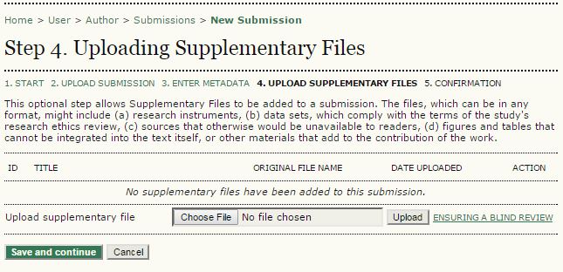

**Gambar 4.64 Halaman Start New Submission : Step 4 Upload Supplementary Files**

Kemudian klik *Finish Submission* untuk memfinalisasi submission. Berikut tampilannya ditunjukkan pada gambar 4.65

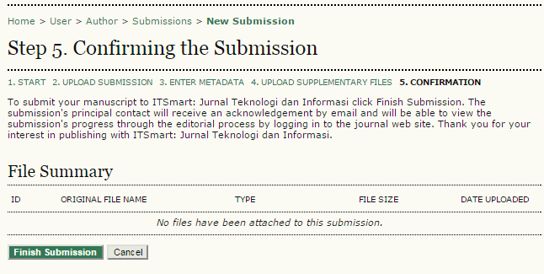

**Gambar 4.65 Halaman Start New Submission : Step 5 Confirmation**

### **Mengecek Submission**

Author yang telah menyubmit submission berupa artikel dapat mengecek status dari submission tersebut, apakah masuk kedalam issues tertentu. Ada dua menu yaitu active, adalah submission yang masih dalam proses, dan archieve adalah submission yang telah dipublish atau ditolak oleh pengelola jurnal. Berikut tampilannya ditunjukkan pada gambar 4.66 dan 4.67

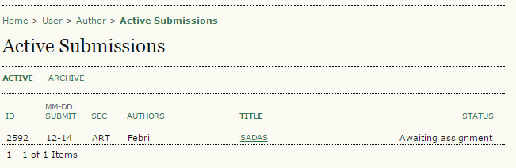

**Gambar 4.66 Halaman Active Submission**

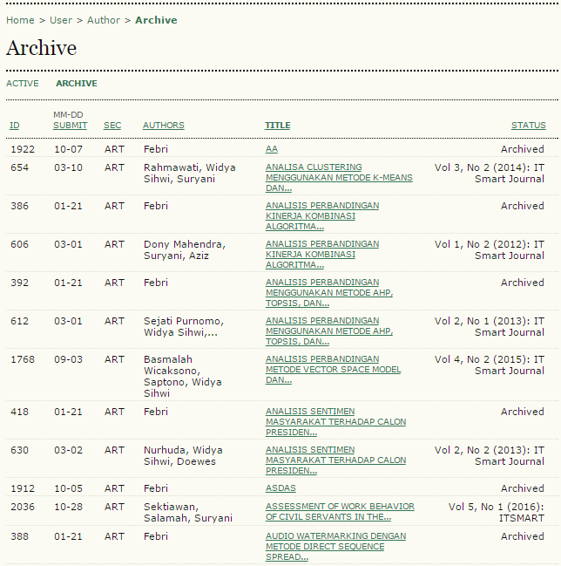

**Gambar 4.67 Halaman Archieved Artikel**

Kemudian jika kita klik salah satu dari artikel tersebut, akan ada informasi lebih detail mengenai summary dari artikel tersebut. Berikut tampilannya dapat dilihat pada gambar 4.68

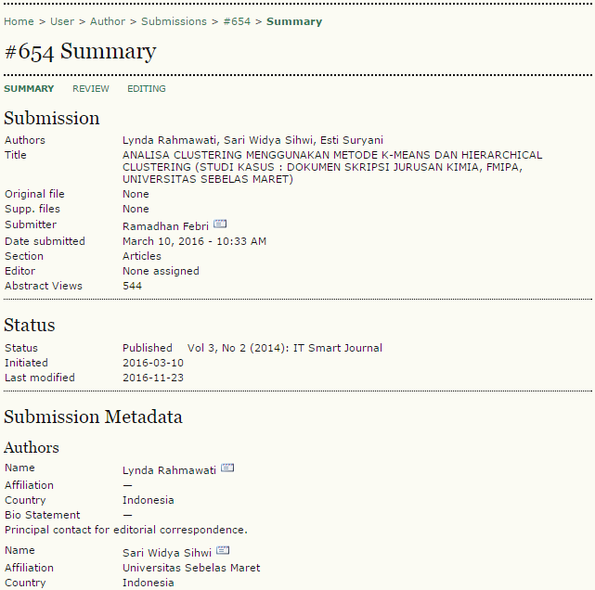

**Gambar 4.68 Halaman Submission Summary**

### **Merevisi Submission**

Setelah submission diterima oleh editor, kemudian artikel diassign kepada editor tertentu, kemudian editor tersebut akan menugaskan kepada reviewer untuk direview seperti yang dibahas sebelumnya. Kemudian status submission dari *waiting assignment* menjadi *in review.* Berikut tampilan halamannya pada gambar 4.69

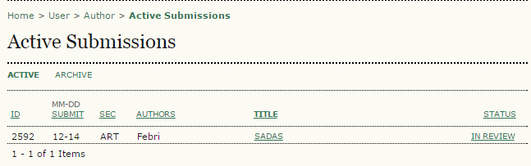

**Gambar 4.69 Halaman Active Submission : In Review Status**

Kemudian author bisa mengupload versi setelah diedit sesuai dengan masukkan dari reviewer. Dengan mengklik link artikel tersebut kemudian pilih menu review di bagian editor decision. Kemudian diitem upload author version upload file revisi. Berikut tampilan halamannya pada gambar 4.70

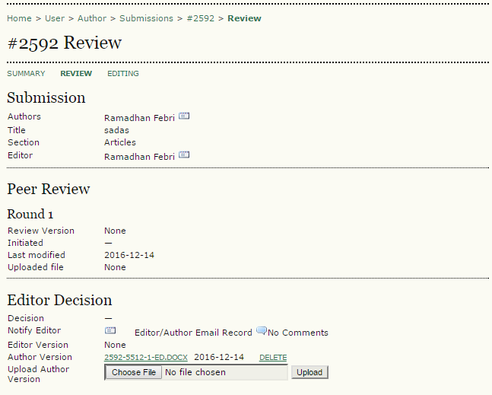

**Gambar 4.70 Halaman Submission : Review Menu**

Kemudian setelah editor menentukan bahwa artikel layak terbit, maka akan masuk kedalam tahap editing, untuk kemudian author bersama editor mengedit artikel agar sesuai dengan kebutuhan jurnal. Berikut tampilan halaman dari author view dapat dilihat pada gambar 4.71

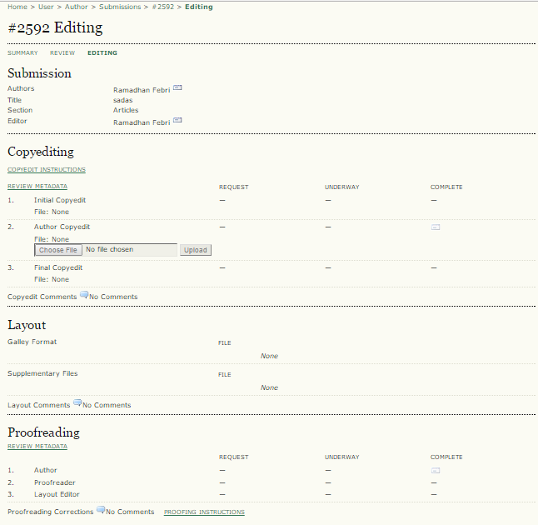

**Gambar 4.71 Halaman Submission : Editing Menu**

### **Menampilkan Halaman Utama**

Dengan mengunjungi <https://jurnal.uns.ac.id/itsmart> user akan disuguhkan halaman utama dari jurnal ITSmart. Halaman Utama ditunjukkan pada gambar 4.72 .

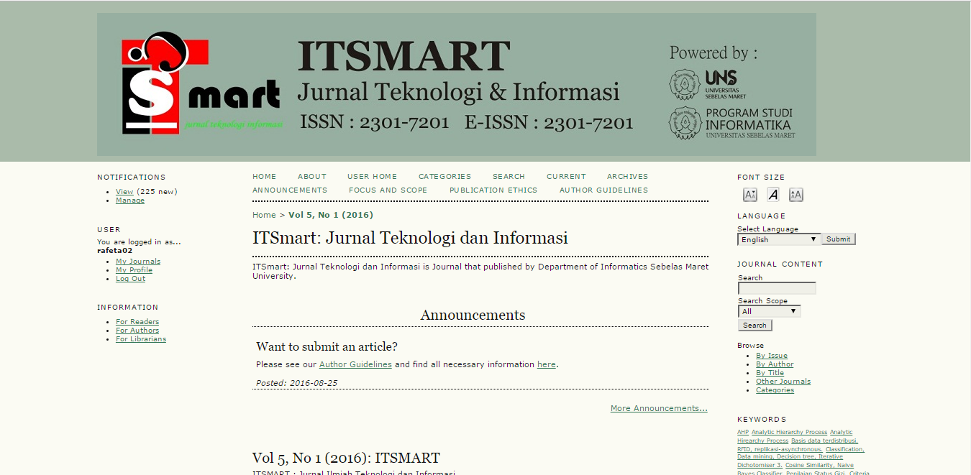

**Gambar 4.72 Halaman Utama Website Jurnal ITSmart**

### **Menampilkan Informasi Jurnal**

User pengakses website jurnal dapat mengakses informasi jurnal tanpa harus login kedalam jurnal. Informasi jurnal ini berisi semua informasi yang dibutuhkan untuk dapat berkontribusi, ataupun sekedar membaca di dalam website jurnal. Informasi jurnal dapat diakses di menu *About* yang berisi people, atau pengelola jurnal, policies atau aturan yang berlaku di dalam jurnal dan hal-hal lainnya, submission atau aturan submissi artikel, author guidelines dll. Halaman informasi jurnal ditunjukkan pada gambar 4.73, 4.74, 4.75, 4.76, 4.77, dan 4.78 .

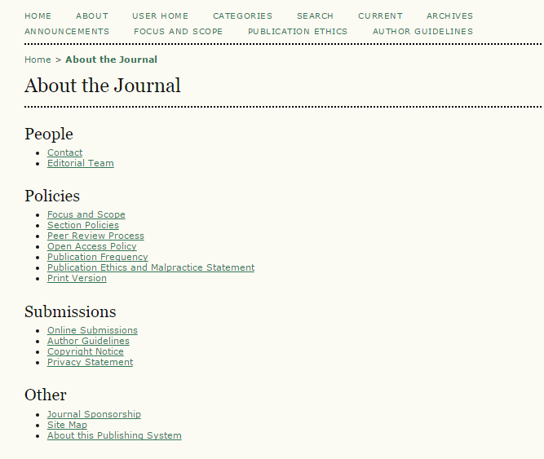

**Gambar 4.73 Halaman About Journal**

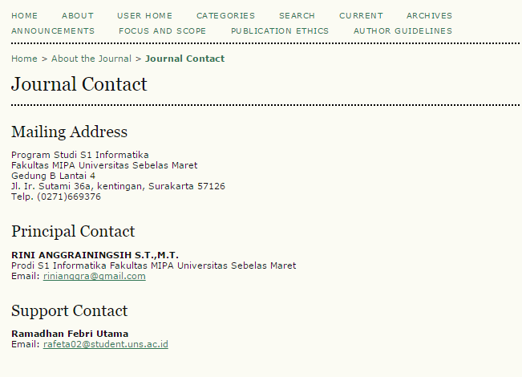

**Gambar 4.74 Halaman About : Journal Contact**

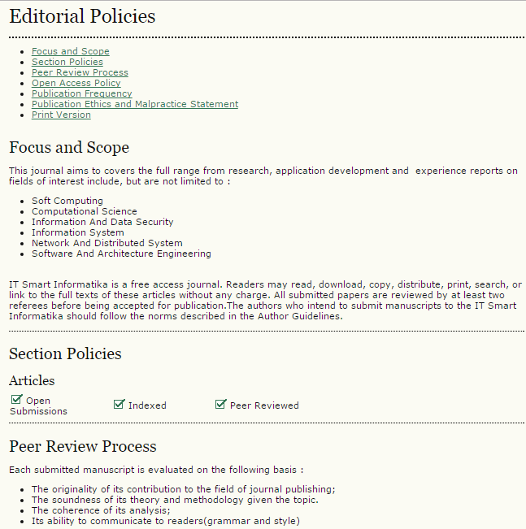

**Gambar 4.75 Halaman About : Editorial Policies**

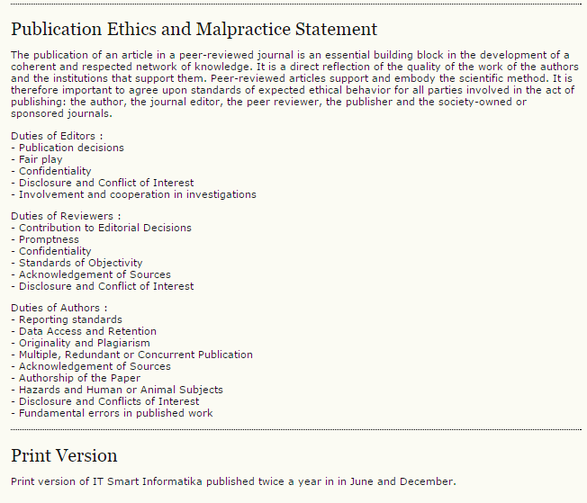

**Gambar 4.76 Halaman About :**

**Editorial Policies : Publication Ethics and Malpractice Statement**

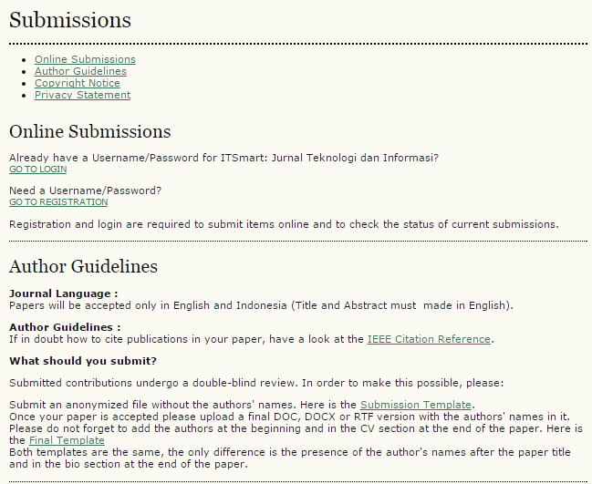

**Gambar 4.77 Halaman About : Submission**

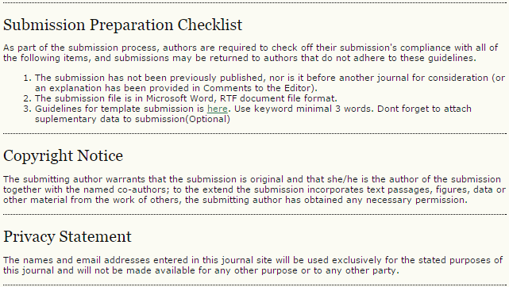

**Gambar 4.78 Halaman About : Submission :**

**Submision Preparation Checklist, Copyright Notice dan Privacy Stament**

### **Menampilkan Pengumuman**

Pengumuman di ITSmart sendiri salah satunya berada di halaman utama jurnal, yaitu informasi mengenai cara melakukan submission didalam jurnal. Halaman Pengumuman ditunjukkan pada gambar 4.79 .

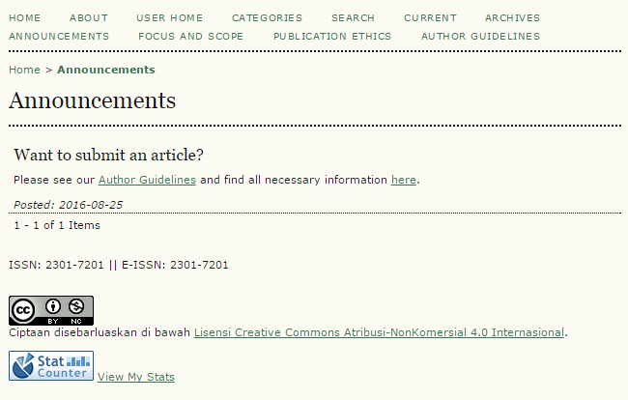

**Gambar 4.79 Halaman Announcements**

### **Menampilkan Artikel dan Issues**

Untuk menampilkan issues, klik menu archieve, kemudian pilih issues yang akan di tampilkan. Di dalam issues tersebut ada artikel. Halaman menampilkan issues dan artikel ditunjukkan pada gambar 4.80, 4.81, dan 4.82 .

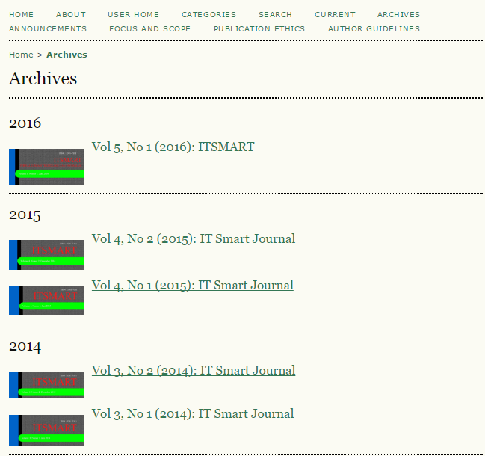

**Gambar 4.80 Halaman Archieve Issues**

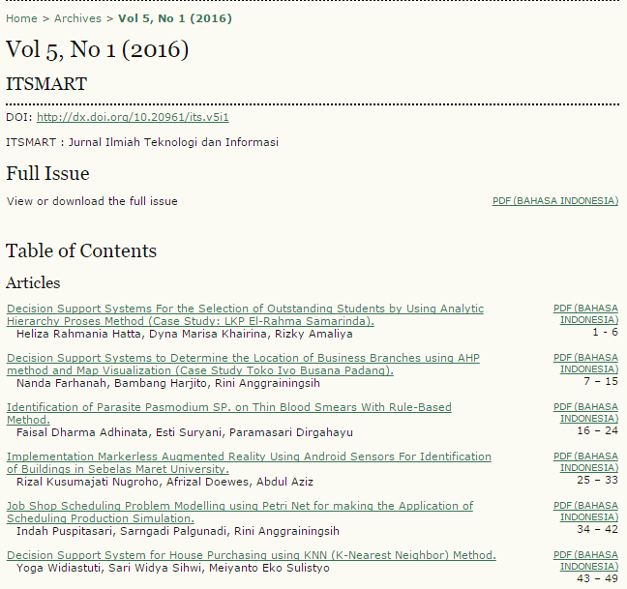

**Gambar 4.81 Halaman Issues ITSmart Vol 5 No 1 Tahun 2016**

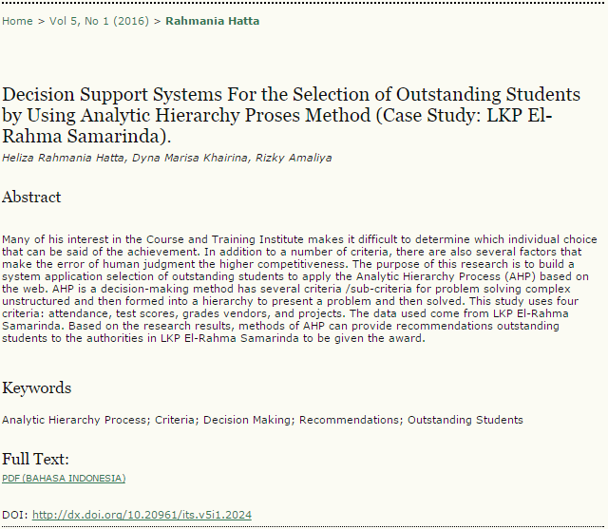

**Gambar 4.82 Halaman Artikel Author: Rahmania Hatta, Judul : Decision Support System for the Selection of Outstanding Students by Using Analytic Hierarchy Proses Mehtod (Case Study : LKP El-Rahma Samarinda)**

### **Download Artikel dan Issues**

Untuk mendownload issues buka issues yang ingin di download kemudian klik link untuk download full issues. Dan untuk artikel klik link untuk download artikel. Untuk link download ditunjukkan pada gambar 4.83 dan ditandai dengan kotak merah.

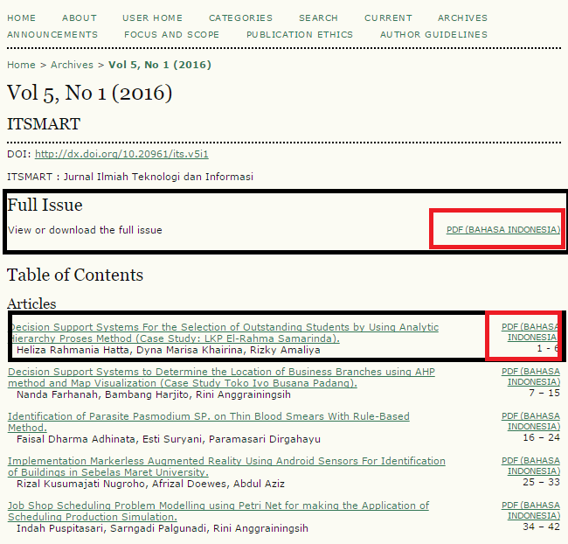

**Gambar 4.83 Halaman Issues : Link Download Issues dan Link Download Artikel**

### **Pencarian Artikel**

Untuk melakukan pencarian artikel bisa dengan berbagai cara salah satunya adalah dengan mengklik keyword di sidebar sebelah kanan website jurnal. Side bar keyword ditunjukkan pada gambar 4.84 dan form pencarian ditunjukkan pada gambar 4.85 .

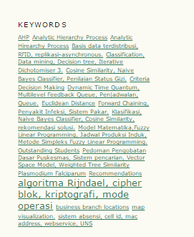

**Gambar 4.84 Keyword widget**

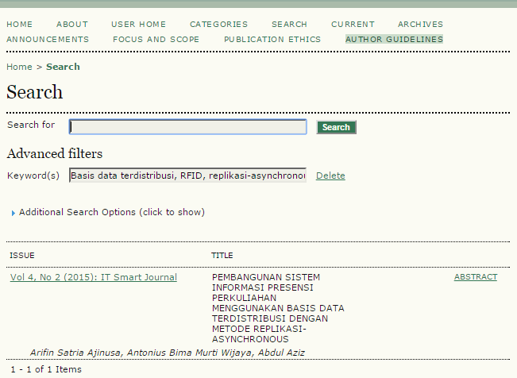

**Gambar 4.85 Halaman Pencarian Artikel**

### **Register Jurnal**

Jika user pengakses website jurnal belum memiliki user dan role di website jurnal, user bisa meregisterkan diri ke jurnal sebagai reader, author maupun reviewer.

Dengan mengisi data diri dengan lengkap kemudian klik register, user sudah terdaftar di jurnal dengan role yang dipilih. Halaman Register ditunjukkan pada gambar 4.86 dan 4.87 .

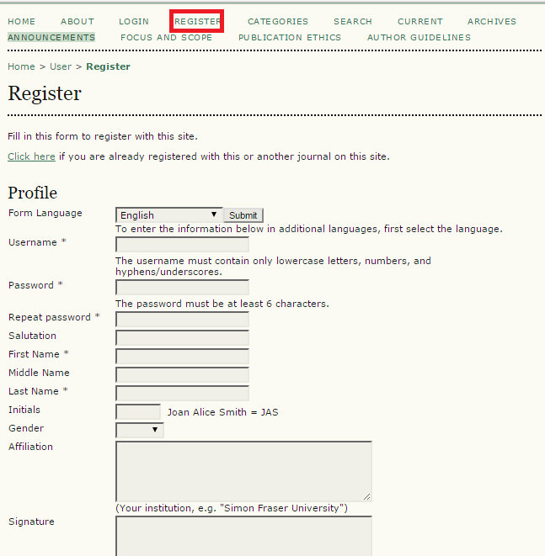

**Gambar 4.86 Halaman Register Part 1**

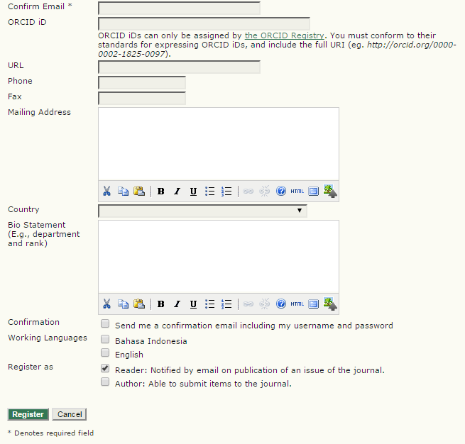

**Gambar 4.87 Halaman Register Part 2**

### **Login Jurnal**

Login jurnal dibutuhkan untuk user melakukan fungsi rolenya. Dengan menginputkan username dan password, user akan masuk sebagai role yang mereka miliki. Halaman Login ditunjukkan pada gambar 4.88 .

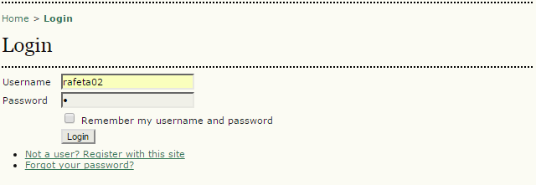

**Gambar 4.88 Halaman Login**

### **Mengubah bahasa**

Untuk mengubah bahasa, ada widget di rightsidebar untuk mengubah website jurnal ke bahasa indonesia maupun english. Widget bahasa ditunjukkan pada gambar 4.89 .

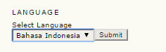

**Gambar 4.89 Widget Language**

# **PENUTUP**

## **Kesimpulan**

Telah berhasil dibangun Jurnal ITSmart dengan mengimplementasikan OJS(Open Journal System) pada Jurnal. Halaman jurnal dapat diakses melalui alamat https://jurnal.uns.ac.id/itsmart.

## **Saran**

Dalam pembuatan sistem masih terdapat kekurangan yang harus diperbaiki supaya sistem dapat dijalankan secara baik dan tepat. Disarankan pengelola Jurnal ITSmart melakukan update versi OJS dari versi 2.48 menjadi versi terbaru 3.0 dimana versi tersebut baru rilis 25 November 2016.

# **DAFTAR PUSTAKA**

Lasa, H. S., 2009. Kamus Kepustakawanan Indonesia. Yogyakarta: Pustaka Book Publisher.

PKP, 2016. Open Journal System Documentation. [Online] Available at: https://pkp.sfu.ca/wiki/index.php?title=OJS\_Documentation [Accessed 14/12/2016].

LIPI, 2005. Jurnal Online. [Online] Available at: http://www.jurnal.lipi.go.id/ [Accessed 14/12/2016].

Nugroho, A. P., 2010. Panduan Open Journal System Indonesian Journal of Biotechnology. [Online] Available at: http://repo.ugm.ac.id/ekstra/panduan/OJS/panduan-open-journal-system-biotechnology.pdf [Accessed 14/12/2016].

Surjono, H. D., 2009. Pengenalan dan Pengembangan E-Journal. [Online] Available at: http://blog.uny.ac.id/hermansurjono/files/2009/09/Pengembangan-e-journal-herman-d-surjono-uny.pdf [Accessed 14/12/2016].

Tresnawan, A., 2005. Jurnal Elektronik: berbagi pengalaman proses berlangganan jurnal on-line di UPT Perpustakaan UNISBA. [Online] Available at: https://www.scribd.com/doc/138059781/e-Jurnal-doc [Accessed 14/12/2016].

Zuchri, L., 2009. Open Journal Systems: Solusi Pengelolaan Jurnal Ilmiah. [Online] Available at: http://ilmukomputer.org/wp-content/uploads/2009/05/ zuchri-ojs-solusi-pengelolaan-jurnal-ilmiah.pdf [Accessed 14/12/2016].